**BỘ GIÁO DỤC VÀ ĐÀO TẠO**

**TRƯỜNG ĐẠI HỌC SƯ PHẠM KỸ THUẬT TP. HỒ CHÍ MINH**

**------------------------------**

**KHOA CƠ KHÍ CHẾ TẠO MÁY**

**ĐỒ ÁN CƠ ĐIỆN TỬ**

***Đề tài*: NGHIÊN CỨU, THIẾT KẾ HỆ THỐNG PHÂN LOẠI TRÁI SẦU RIÊNG XUẤT KHẨU**

Sinh viên thực hiện: **NGUYỄN VIỆT HÀ** MSSV: **20146489**

**NGUYỄN PHÚC DŨNG** MSSV: **20146486**

**ĐÀO THANH TRỌNG** MSSV: **20146130**

Lớp: **201462C**

Khóa: **2020 - 2024**

Giảng viên hướng dẫn: **ThS. ĐỒNG SỸ LINH**

**Tp. Hồ Chí Minh, tháng 01/2024**

**TRƯỜNG ĐẠI HỌC SƯ PHẠM KỸ THUẬT TP. HỒ CHÍ MINH**

**KHOA CƠ KHÍ CHẾ TẠO MÁY**

**-----------------------------**

**BỘ MÔN CƠ ĐIỆN TỬ**



**ĐỒ ÁN CƠ ĐIỆN TỬ**

***Đề tài*: NGHIÊN CỨU, THIẾT KẾ HỆ THỐNG PHÂN LOẠI TRÁI SẦU RIÊNG XUẤT KHẨU**

Sinh viên thực hiện: **NGUYỄN VIỆT HÀ** MSSV: **20146489**

**NGUYỄN PHÚC DŨNG** MSSV: **20146486**

**ĐÀO THANH TRỌNG** MSSV: **20146130**

Lớp: **201462C**

Khóa: **2020 - 2024**

Giảng viên hướng dẫn: **ThS. ĐỒNG SỸ LINH**

**Tp. Hồ Chí Minh, tháng 07/2023**

|  |  |
| --- | --- |
| TRƯỜNG ĐẠI HỌC SƯ PHẠM KỸ THUẬT TP. HCM  **KHOA CƠ KHÍ CHẾ TẠO MÁY** | CỘNG HOÀ XÃ HỘI CHỦ NGHĨA VIỆT NAM  ***Độc lập – Tự do – Hạnh phúc*** |

# NHIỆM VỤ ĐỒ ÁN CƠ ĐIỆN TỬ

Học kỳ 1 / năm học 2022-2023

Giảng viên hướng dẫn: ThS. Đồng Sỹ Linh

Sinh viên thực hiện: Nguyễn Việt Hà MSSV: 20146489 Điện thoại: 0392782660

Sinh viên thực hiện: Nguyễn Phúc Dũng MSSV: 20146486 Điện thoại: 0785180902

Sinh viên thực hiện: Đào Thanh Trọng MSSV: 20146130 Điện thoại: 0837875936

1. ***Đề tài đồ án cơ điện tử:***

* *Tên đề tài: Nghiên cứu, thiết kế hệ thống phân loại trái sầu riêng xuất khẩu*

***2. Nội dung chính của đồ án:***

* Nghiên cứu các tiêu chuẩn của trái sầu riêng đạt chuẩn xuất khẩu
* Ứng dụng các phương pháp dựa theo tiêu chuẩn phân loại để chế tạo hệ thống phân loại trái sầu riêng xuất khẩu

***3. Các sản phẩm dự kiến***

* Tủ điện trung tâm thực hiện các hoạt động phân loại cũng như điều khiển hệ thống.
* Hoàn thiện các bản vẽ của hệ thống phân loại sầu riêng và thực nghiệm.

***5. Ngày giao đồ án:*** 15/03/2023

***6. Ngày nộp đồ án:*** 15/07/2023

***7. Ngôn ngữ trình bày:*** *Bản báo cáo: Tiếng Anh*  🞎 *Tiếng Việt* 🗹

*Trình bày bảo vệ: Tiếng Anh* 🞎 *Tiếng Việt* 🗹

|  |  |
| --- | --- |
| **TRƯỞNG BỘ MÔN** | **GIẢNG VIÊN HƯỚNG DẪN** |
| *(Ký, ghi rõ họ tên)* | *(Ký, ghi rõ họ tên)* |

🞎 Được phép bảo vệ ……………………………………………

*(GVHD ký, ghi rõ họ tên)*

# LỜI CAM KẾT

Tên đề tài: **NGHIÊN CỨU, THIẾT KẾ HỆ THỐNG PHÂN LOẠI TRÁI SẦU RIÊNG XUẤT KHẨU**

Giảng viên hướng dẫn: **ThS. ĐỒNG SỸ LINH**

Sinh viên thực hiện: **NGUYỄN VIỆT HÀ** MSSV: **20146489**

**NGUYỄN PHÚC DŨNG** MSSV: **20146486**

**ĐÀO THANH TRỌNG** MSSV: **20146130**

Lớp: **201462C**

Địa chỉ sinh viên: Thủ Đức

Số điện thoại liên lạc:0392782660

Email: 20146489@student.hcmute.edu.vn

Lời cam kết: “*Tôi xin cam đoan đồ án này là công trình do chúng tôi nghiên cứu và thực hiện. Tôi không sao chép từ bất kỳ một bài viết nào đã được công bố mà không trích dẫn nguồn gốc. Nếu có bất kỳ một sự vi phạm nào, tôi xin chịu hoàn toàn trách nhiệm.”*

Tp. Hồ Chí Minh, ngày tháng năm 2023

Ký tên

# LỜI CẢM ƠN

Nhóm chúng em xin được chân thành cảm ơn các thầy cô của trường Đại Học Sư Phạm Kĩ Thuật TP HCM nói chung và các thầy cô, giảng viên của khoa Cơ khí chế tạo máy nói riêng. Trong những năm qua các thầy cô đã luôn luôn chỉ dạy và truyền đạt cho chúng em những kiến thức và kinh nghiệm quý giá của thầy cô trong quá trình giảng dạy.

Ngoài ra, chúng em xin được cảm ơn thầy Đồng Sỹ Linh đã tận tình hướng dẫn, chỉ dạy và đưa ra những lời khuyên cho nhóm chúng em trong quá trình lên ý tưởng cũng như là thi công, chạy thử nghiệm và hoàn thiện đề tài. Vì vậy mà trong quá trình được thầy hướng dẫn, chúng em đã có thêm nhiều kiến thức mới, những kinh nghiệm quý giá và thái độ làm việc nghiêm túc, hiệu quả. Đây sẽ là những thứ rất cần thiết cho chúng em sau này.

Vì trong quá trình làm và hoàn thành đồ án khó tránh khỏi sai sót nên chúng em mong thầy cô bỏ qua và có thể góp ý thêm cho chúng em để chúng em có thể hoàn thiện bản thân hơn và có thể học hỏi được những kinh nghiệm từ thầy cô.

*Chúng em xin chân thành cảm ơn!*

Tp. Hồ Chí Minh, ngày tháng năm 2023

Nguyễn Việt Hà

Nguyễn Phúc Dũng

Đào Thanh Trọng

# TÓM TẮT ĐỒ ÁN

**NGHIÊN CỨU, THIẾT KẾ MÁY PHÂN LOẠI TRÁI SẦU RIÊNG XUẤT KHẨU**

Theo báo Thanh Niên về việc xuất khẩu sầu riêng được đăng hồi ngày 4/9/2023, cập nhật mới nhất từ tổng cục Hải quan Việt Nam cho biết, tính đến hết tháng 7/2023 về xuất khẩu sầu riêng ở Việt Nam đạt 1.07 tỉ USD tăng 809% so với cùng kì năm ngoái. Trong này có hơn 1 tỉ USD là sầu riêng tươi và sầu riêng đông lạnh chỉ hơn 63 triệu USD. Trong đó thị trường được xuất khẩu sang nhiều nhất là Trung Quốc với 963 triệu USD và đáng chú ý là tỉ lệ xuất khẩu sầu riêng của Việt Nam sang các nước khác cũng có dấu hiệu tăng rõ rệt. ví dụ như Papua New Guinea đạt 5,478 triệu USD (tăng 2%), thị trường Mỹ đath gần 3.6 triệu USD, Pháp đạt 639000 USD và Ý 353000 USD. Tuy những thị trường kể trên không lớn nhưng mà vẫn chứng tỏ được 1 điều là thị trường đầu ra của sầu riêng ngày cáng đa dạng.

Bên cạnh đó hiện nay, các băng chuyền vận chuyển và phân loại đã và đang rất phổ biến đối với các nhà máy, các kho, xưởng. Việc vận dụng băng chuyền, băng tải giúp nhà máy giảm thiểu được tối đa nhân công và giúp nhà máy đạt được năng suất cao hơn. Vì thế nhóm chúng em quyết định đăng kí đề tài nghiên cứu, thiết kế máy phân loại trái sầu riêng xuất khẩu với loại máy được sử dụng chính là băng tải cân. Băng tải cân này có khả năng vận chuyển vật và cân lấy khối lượng sản phẩm, đồng thời có thể loại ra được những trái không đạt chuẩn và đạt chuẩn về khối lượng. Chính vì thế, nhóm chũng em đã tham khảo và dựa vào các bang chuyền hiện nay để lên ý tưởng thiết kế cho máy phân loại sầu riêng xuất khẩu. sau đó áp dụng việc nghiên cứu các mẫu sầu riêng thực tế để đưa ra được các phương pháp tính , các thuật toán tính khối lượng một cách tối ưu và chính xác nhất.

Nội dung thực hiện của đề tài bao gồm:

* Nghiên cứu mô hình.
* Tính toán, thiết kế mô hình phân loại.
* Tiến hành gia công, lắp ráp mô hình thực tế.
* Chạy thử nghiệm, đánh giá kết quả , khắc phục sai sót.

Sản phẩm : mô hình máy phân loại sầu riêng xuất khẩu bằng khối lượng.

**MỤC LỤC**

NHIỆM VỤ ĐỒ ÁN CƠ ĐIỆN TỬ i

LỜI CAM KẾT ii

LỜI CẢM ƠN iii

TÓM TẮT ĐỒ ÁN iv

DANH MỤC BẢNG BIỂU vii

DANH MỤC HÌNH ẢNH viii

DANH MỤC CÁC TỪ VIẾT TẮT ix

CHƯƠNG 1: GIỚI THIỆU 1

**1.1.** **Tính cấp thiết của đề tài.** 1

**1.2.** **Mục tiêu nghiên cứu của đề tài.** 1

**1.3.** **Đối tượng nghiên cứu.** 1

**1.4.** **Phạm vi nghiên cứu.** 1

**1.5.** **Phương pháp nghiên cứu** 1

**1.6.** **Kết cấu của đồ án** 2

**CHƯƠNG 2: TỔNG QUAN NGHIÊN CỨU ĐỀ TÀI** 3

**2.1.** **Các tiêu chuẩn của sầu riêng theo tiêu chuẩn VIETGAP.** 3

**2.2.** **Nghiên cứu tình hình ngoài nước.** 3

**2.3.** **Nghiên cứu tình hình trong nước.** 5

CHƯƠNG 3: CƠ SỞ LÝ THUYẾT 6

**3.1.** **Phương án cân.** 6

**3.2.** **Phương án thiết kế cơ khí.** 8

**3.3.** **Phương án thiết kế mạch điều khiển.** 9

**3.4.** **Phương án điều khiển.** 11

**CHƯƠNG 4: THIẾT KẾ CƠ KHÍ** 13

**4.1.** **Tính toán bền.** 14

**4.1.1.** **Tính toán bền cho bulong siết loadcell.** 14

**4.1.2.** **Tính toán bền cho khung đỡ băng tải cân.** 15

**4.1.3.** **Tính toán đường kính trục roller.** 17

**4.2.** **Tính toán chọn động cơ.** 22

**4.2.1.** **Tính toán sơ bộ độ dài băng tải.** 23

**4.2.2.** **Tính toán chọn động cơ.** 25

**4.3.** **Tính toán chọn bộ truyền đai.** 27

**4.3.1.** **Bộ truyền giữa động cơ với băng tải.** 27

**CHƯƠNG 5: ĐIỆN, ĐIỀU KHIỂN, LẬP TRÌNH** 33

**5.1.** **Điều khiển động cơ** 34

**5.1.1.** **Giới thiệu thiết bị** 34

**5.1.2.** **Sơ đồ kết nối** 37

**5.1.3.** **Chương trình điều khiển** 37`

**5.2.** **Phần cân động** 38

**5.2.1.** **Giới thiệu thiết bị.** 38

**5.2.2.** **Sơ đồ kết nối.** 40

**5.2.3.** **Chương trình điều khiển.** 40

**CHƯƠNG 6: THỰC NGHIỆM** 42

**CHƯƠNG 7: KẾT LUẬN, HƯỚNG PHÁT TRIỂN** 47

**8.1.** **Kết quả đạt được:** 47

**8.2.** **Hướng phát triển:** 47

**TÀI LIỆU THAM KHẢO** 48

PHỤ LỤC 50

# DANH MỤC BẢNG BIỂU

*Bảng 4.1. Hệ số hiệu chỉnh tải trọng. 26*

*Bảng 4.2. Hệ số hiệu chỉnh tốc độ 26*

*Bảng 4.3. Hệ số hiệu chỉnh ổ lăn phụ 26*

*Bảng 4.4. Biểu đồ chọn mã dây đai theo công suất 27*

*Bảng 4.5. Bảng chọn số răng bánh đai theo mã 27*

*Bảng 4.6. Hệ số hiệu chỉnh ăn khớp 29*

*Bảng 4.7. Bề rộng đai ưu tiên theo mã đai 29*

*Bảng 4.8. Hệ số hiệu chỉnh bề rộng đai 29*

*Bảng 5.1. Thông số kĩ thuật của STM32F103C8T6 35*

*Bảng 6.1. Bảng giá trị thực nghiệm 42*

*Bảng 6.2. Bảng giá trị thực nghiệm sau khi áp dụng hàm 46*

# DANH MỤC HÌNH ẢNH

*Hình 2.1. Dây chuyền xử lý phân loại xoài theo khối lượng 4*

*Hình 2.2. Hình ảnh cân băng tải Weigh-Tronix 4*

*Hình 3.1. PLC S7-1200 CPU1214C DC/DC/RLY 7*

*Hình 3.2. Vi điều khiển Stm32F103 8*

*Hình 3.3. Hình ảnh điều chế độ rộng xung PWM 9*

*Hình 3.4. Van điện từ 5/2 10*

*Hình 4.1: Sơ đồ khối về nguyên lý hoạt động mô hình phân loại sầu riêng 11*

*Hình 4.2: Mô hình bố trí băng tải phân loại sầu riêng trên Inventor 12*

*Hình 4.3. Hình gá loadcell bằng bulong (Inventor 3D) 13*

*Hình 4.4. Sơ đồ phân tích lực cho bulong 14*

*Hình 4.5. Mô hình khung đỡ băng tải (Inventer 3D) 13*

*Hình 4.6: Mô phỏng chuyển vị của khung đỡ băng tải cân trên Inventor 15*

*Hình 4.7. Sơ đồ bố trí động cơ và bộ truyền động đai răng 15*

*Hình 4.8. Biểu đồ moment theo mặt XoZ của trục roller 18*

*Hình 4.9. Biểu đồ moment theo mặt YoZ của trục roller 19*

*Hình 4.10. Sơ đồ động mô hình phân loại sầu riêng 20*

*Hình 4.11. Băng tải cân có khoang xử lý 3D (Inventor) 21*

*Hình 4.12. Sơ đồ phân bố lực của sầu riêng. 22*

*Hình 4.13. Băng tải phân loại 23*

*Hình 5.1. Raspberry pi 4B 34*

*Hình 5.2. Kit phát triển STM32F103C8T6 34*

*Hình 5.3. Sơ đồ chân của STM32F103 35*

*Hình 5.4. Mạch điều khiển động cơ BTS7960 35*

*Hình 5.5. Sơ đồ chân 36*

*Hình 5.6. Mạch giảm áp DC-DC LM2596 37*

*Hình 5.7. Loadcell 40Kg 38*

*Hình 5.8. Hộp cộng loadcell 4 cổng AJ-4P 39*

*Hình 5.9. Bộ khuếch đại tín hiệu loadcell JY-S60 40 40*

*Hình 5.10. Sơ đồ chân nối giữa loadcell với bộ khuếch đại 40*

*Hình 6.1: Đồ thị giá trị các mẫu cân trên băng tải khi chưa qua xử lý 42*

*Hình 6.2: Đồ thị phân tán (Scatter Diagram) 44*

*Hình 6.3: Đồ thị giá trị các mẫu cân trên băng tải khi đã áp hàm 45*

# DANH MỤC CÁC TỪ VIẾT TẮT

# CHƯƠNG 1: GIỚI THIỆU

* 1. **Tính cấp thiết của đề tài.**

Một bài viết được đăng trên trang VNEXPRESS vào ngày 25/10/2023 có nói: hiện nay cả nước có hơn 131000 ha sầu riêng và theo Bộ Nông Nghiệp và Phát triển Nông Thôn,từ năm 2010 đến nay trung bình mỗi năm tăng 24.5% - mức tăng trưởng cao nhất trong các cây trồng chủ lực. [2]

Ngoài ra với kinh nghiệm lâu năm của người dân và việc ứng dụng khoa học kĩ thuật xử lý ra hoa, mùa thu hoạch sầu riêng ngày càng bộ thu. Tuy nhiên, về việc phân loại sầu riêng tốn rất nhiều chi phí trả cho công nhân, cũng như năng suất công việc không ổn định, bên cạnh đó việc ảnh hướng đến sức khỏe con người là không tránh khỏi. Trong quá trình khảo sát và tiếp cận một số hệ thống phân loại nông sản thì hệ thống phân loại sầu riêng trên thị trường là chưa có tại Việt Nam. Khảo sát một số loại hệ thống phân loại nông sản tự động hay bán tự động đang sử dụng hiện nay có thể thiết kế và chế tạo thành hệ thống phân loại sầu riêng. Do yêu cầu của thị trường và người sử dụng nên mô hình hệ thống phân loại sầu riêng được nghiên cứu thiết kế và chế tạo. [2]

* 1. **Mục tiêu nghiên cứu của đề tài.**

Đề tài nghiên cứu thiết kế, chế tạo hệ thống phân loại tự động sầu riêng đạt chuẩn q(theo tiêu chuẩn GAP) : dựa trên các yếu tố quan trọng như kích thước, màu sắc, hình dáng, độ chín, khối lượng và chất lượng,… loại bỏ các quả bị hư, bị sâu, còn xanh, không đáp ứng được khối lượng cũng như là các yếu tố liên quan đến tiêu chuẩn GAP, … trước khi đưa vào đóng gói và xuất khẩu ra thị trường.

* 1. **Đối tượng nghiên cứu.**

Đối tượng nghiên cứu của đề tài tập trung vào việc phân loại được các đặc điểm cũng như chất lượng của trái sầu riêng đạt hay không đạt tiêu chuẩn để xuất khẩu dựa vào các tiêu chuẩn chất lượng (tiêu chuẩn GAP).

* 1. **Phạm vi nghiên cứu.**
* Khảo sát, thống kê kích thước, cân nặng của sầu riêng đạt chuẩn VIETGAP.
* Thiết kế, chế tạo băng tải phân loại.
* Đảm bảo độ chính xác của cân khi lấy khối lượng sầu riêng.
  1. **Phương pháp nghiên cứu**

Hiện nay, các đề tài về nghiên cứu phân loại sầu riêng cho xuất khẩu còn ít hoặc thậm chí là chưa có. Vì thế để có thể tiếp cận và nghiên cứu đề tài, chúng em phải tham khảo một số bài báo, một số trang wed về nghiên cứu sầu riêng và yêu cầu về chất lượng trái để xuất khẩu trong và ngoài nước. Đồng thời cũng đọc một số bài viết về so sánh sự khác biệt giữa các loại sầu theo kích thước và hình dạng. Từ đó chúng em có thể tổng hợp dữ liệu và đưa ra được cái tiêu chuẩn cho việc phân loại sầu riêng cho đề tài.

Đồng thời, để lên được phương án thiết kế phần khung máy cho đề tài, chúng em cũng có tham khảo một số đề tài liên quan về việc phân loại như phân loại cà chua, phân loại xoài. Và từ đó có thể đưa ra được các phương án thiết kế tối ưu nhất cho đề tài.

* 1. **Kết cấu của đồ án**

Đồ án cơ điện tử với đề tài “Nghiên cứu, thiết kế máy phân loại trái sầu riêng xuất khẩu” bao gồm 6 chương, chương 1 đã được trình bày ở trên và các chương còn lại được trình bày như sau:

**Chương 2:** Trình bày tổng quan về các nghiên cứu trong và ngoài nước có liên quan đến băng tải phân loại có sử dụng cân. Các tiêu chuẩn phân loại sầu riêng theo tiêu chuẩn VIETGAP.

**Chương 3:** Đưa ra các phương án thiết kế phần cứng, phương án cân cũng như đưa ra các phương án điều khiển tối ưu nhất.

**Chương 4:** Trình bày phần thiết kế cơ khí, kiểm tra biến dạng cho các chi tiết.

**Chương 5:** Trình bày các phương án điều khiển, các sơ đồ kết nối và các giải thuật điều khiển.

**Chương 6:** Trình bày kết quả thực nghiệm, thảo luận các vấn đề xảy ra khi điều khiển băng tải, đề xuất phương án giải quyết và hướng phát triển của đề tài.

**CHƯƠNG 2: TỔNG QUAN NGHIÊN CỨU ĐỀ TÀI**

* 1. **Các tiêu chuẩn của sầu riêng theo tiêu chuẩn VIETGAP.**
* **Nghiên cứu về các đặc tính hình dạng và kích thước**

Theo nghiên cứu về các bài báo hiện nay, nước ta hiện có 2 loại sầu riêng được xuất khẩu trên thị trường nước ngoài ( Trung Quốc chiếm 90%) nhiều nhất là sầu riêng Dona ( sầu riêng thái), sầu riêng Ri6. Vì thế ở đề tài này chúng em sẽ tập trung chủ yếu vào việc phân loại hai giống sầu riêng này.

* Về khối lượng, trung bình 1 trái sầu riêng có khối lượng từ 2.5-3kg, đối với những trái to hơn khối lượng có thể lên tới 5 hoặc 6kg.
* Về kích thước, sầu riêng có thể đạt được chiều dài khoảng 30cm, đường kính 15cm.
* Về hình dạng, đầu tiên là sầu riêng Dona( sầu riêng thái), hình dạng của nó thuôn dài, một đầu to, một đầu nhỏ như xoài. Đầu sầu riêng thon gọn, gai lớn và thưa, và đặc biệt màu vỏ của sầu riêng thái có màu xanh hơi ngả vàng, trơn bóng hoặc có màu ghi. Đối với sầu riêng Ri6, có hình dạng thon dài hình bầu dục, phần đáy hẹp, vỏ cũng co màu vàng xanh. Từ những nghiên cứu trên, chúng em có thể đưa ra những tiêu chuẩn cho việc phân loại của đề tài.
* **Tiêu chuẩn để xuất khẩu [3]**

Sầu riêng xuất khẩu đi Trung Quốc (Dona và Ri6) được phân thành 2 loại:

***Loại 1:***

* Về khối lượng : từ 1.8-5,5 Kg
* Về hình dạng: phải có từ 2 hộc rưỡi trở lên, những quả có càng nhiều hộc và càng cân đối thì càng được ưa chuộng.
* Độ chin thu hoạch tầm 75-80%, quả phải còn tươi nguyên, không có tàn dư của sâu bệnh hoặc bầm dập.

***Loại 2:***

* Về khối lượng : dưới 1.8 Kg và trên 5.5 Kg hoặc từ 1.8-5,5 Kg
* Về hình dạng: không đủ 2 hộc rưỡi trở lên, hộc (khonag múi) bị dị dạng.
* Độ chin thu hoạch tầm 75-80%, quả phải còn tươi nguyên, không có tàn dư của sâu bệnh hoặc bầm dập.
  1. **Nghiên cứu tình hình ngoài nước.**

Hiện nay, nhiều nước trên thế giới việc sản xuất nông sản đã trở thành 1 trong những ngành kinh tế mũi nhọn và đem lại lợi nhuận cao cho người dân. Một trong những lý do mà họ đạt được thành công đó là nhờ ứng dụng khoa học kĩ thuật, sử dụng các máy móc tự động góp phần tăng năng suất, tiết kiện thời gian và chi phí.

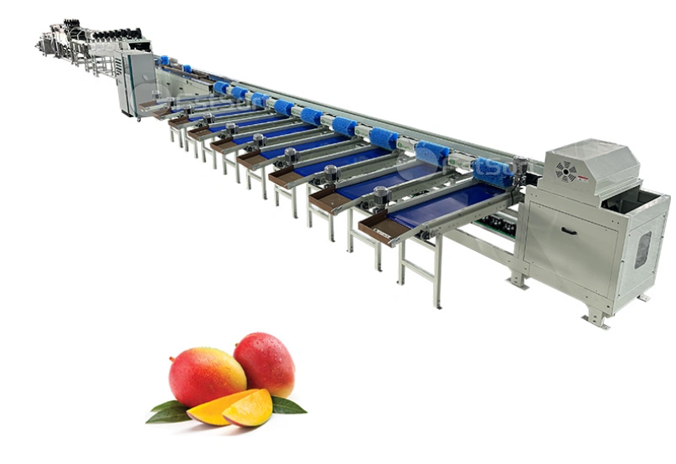

*Hình 2.1. Dây chuyền xử lý phân loại xoài theo khối lượng (Nguồn: Internets)*

Ưu điểm:

* Khả năng phân loại chính xác và không gây hư hỏng.
* Cải thiện hiệu quả hoạt động, giảm thâm tím hoa quả.
* Tiết kiệm cho người vận hành, giảm chi phí thuê nhân công phân loại.
* Có các cơ cấu và công nghệ hỗ trợ cho khách hang.
* Công suất lớn(28,6 KW), năng suất đạt 6 tấn/giờ.
* Độ chính xác cao về khối lượng sản phẩm cũng nhưng là hình dáng sâu bệnh của sản phẩm.

Nhược điểm:

* Chi phí cao
* Máy rất to tốn rất nhiều diện tích khi sử dụng

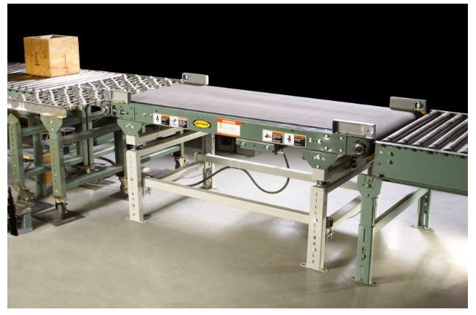

*Hình 2.2. Hình ảnh cân băng tải Weigh-Tronix( Nguồn Internet).*

Ưu điểm:

* Độ chính xác cao, có tính linh hoạt và dễ dàng điều chỉnh phù hợp với từng yêu cầu cụ thể của từng ứng dụng.
* Có tích hợp tính năng đo tốc độ.
* Dễ dàng quản lý và kiểm soát hiệu suất.

Nhược điểm:

* Có giá thành cao hơn so với các hệ thống cân tỷ lệ tự động khác trên thị trường.
* Phụ thuộc vào môi trường làm việc: có thể bị ảnh hưởng bởi môi trường làm việc khắc nghiệt, chẳng hạn như bụi, ẩm ướt hoặc ăn mòn, ảnh hưởng đến độ chính xác và tuổi thọ của các thành phần trong hệ thống.
* Hạn chế cân những vật liệu nhỏ…
  1. **Nghiên cứu tình hình trong nước.**

Hiện nay ở nước ta đã có những thử nghiệm về áp dụng những nghiên cứu về khoa học kĩ thuật, đưa tự động vào trong sản xuất. Nhưng đối với nông sản nói chung và việc xuất khẩu trái cây nói riêng thì nước ta hầu như chưa có đơn vị nào áp dụng tự động hóa vao trong khâu phân loại và xuất khẩu. Phần lớn là do chi phí nhập khẩu máy móc thiết bị từ nước ngoài có giá thành cao.

# CHƯƠNG 3: CƠ SỞ LÝ THUYẾT

* 1. **Phương án cân.**
* **Lựa chọn phương án cân**

Dựa vào quá trình nhóm tìm hiểu và nghiên cứu, nhóm nhận thấy cân động học được chia làm 2 loại đó là cân động và cân tĩnh.

* *Cân động:* Loadcell sẽ được bố trí ở dưới băng tải, băng tải chứa sản phẩm sẽ chạy liên tục và cùng lúc đó loadcell sẽ liên tục trả về giá trị khối lượng của cụm băng tải và sản phẩm

Ưu điểm: thời gian và tốc độ sử lý của cân động nhanh, chi phí sản xuất thấp.

Nhược điểm: cân động sẽ gặp nhiều khó khăn trong việc lắp đặt và bố trí cũng như căn chình loadcell vì khi cụm băng tải hoạt động, việc lắp đặt hoặc căn chình không chính xác sẽ gây ra những sai số. Cũng vì vậy mà cân động sẽ gặp khó khăn hơn trong việc xác định thuật toán.

* *Cân tĩnh:* là trạng thái đo lường khối lượng khi vặt nằm trên một bề mặt cố định mà không có bất kì sự di chuyển gây ảnh hưởng đến quá trình lấy dữ liệu từ cân.

Ưu điểm: xử lý chính xác hơn và tối ưu về thuật toán điều khiển hơn.

Nhược điểm: chi phí cao, có thể tốn nhiều loadcell hơn, việc phân loại cũng sẽ gây khó khăn hơn.

Từ đó nhóm quyết định chọn cân động là phương pháp điều khiển lấy khối lượng của sản phẩm.

* **Lý thuyết về tương quan và hồi quy tuyến tính.**
* *Lý thuyết về Tương quan (Regression):*

Phương pháp tương quan được dùng để nghiên cứu mối quan hệ giữa hai hay nhiều biến ngẫu nhiên. Nếu một biến thay đổi, tương quan đo lường mức độ mà biến kia cũng thay đổi theo một cách cụ thể.

*Mục tiêu của phương pháp tương quan tuyến tính* là đo lường tính bền vững của mối quan hệ tuyến tính giữa hai biến X,Y. Hai biến này được xem là hai biến ngẫu nhiên ngang nhau, không phân biệt biến độc lập hay biến phụ thuộc.

***Kí hiệu***: Thường được kí hiệu bằng r và có giá trị nằm trong khoảng [-1,1]. Giá trị r càng gần 1 hoặc -1, mối quan hệ càng mạnh, nếu r bằng 0, thì sẽ không có sự tương quan.

*Loại tương quan***:**

Tương quan dương: Khi một biến tăng, biến kia cũng tăng(và ngược lại).

Tương quan âm: Khi một biến tăng, biến kia giảm(và ngược lại

Tương quan không đổi: Không có mối quan hệ nào giữa hai biến.

*Hệ số tương quan (Correlation coefficients):*Hệ số tương quan là một thước đo số hóa mức độ mối quan hệ giữa hai biến. Hệ số tương quan đo lường sức mạnh và hướng của mối quan hệ giữa hai biến ngẫu nhiên. Có một số phương pháp để tính hệ số tương quan, trong đó phổ biến nhất là hệ số tương quan Pearson (Hệ số tương quan mẫu, ký hiệu là r).

*Hệ số tương quan Pearson (r):*

*Định nghĩa* : Hệ số tương quan Pearson đo lường mối quan hệ tuyến tính giữa hai biến. Nó được kí hiệu bằng r. Hệ số tương quan tổng thể được ước lượng từ hệ số tương quan mẫu.

Phạm vi giá trị: r nằm trong khoảng từ [-1,1]

r = 1: Tuơng quan hoàn toàn thuận lợi (tuyến tính)

r = -1: Tương quan hoàng toàn nghịch lý(tuyến tính)

r = 0: Không có tương quan tuyến tính

*Cách tính :*

$$r=\frac{\sum_{i=1}^{n}{{(x}_{i}-\overline{x})}(y_{i}-\overline{y})}{\sqrt{\sum_{i=1}^{n}{{(x_{i}-\overline{x})}^{2}}\sum_{i=1}^{n}{{(y_{i}-\overline{y})}^{2}}}}$$

$$hoặc r=\frac{\sum_{i=1}^{n}{x_{i}y_{i}}-n\overline{x}\overline{y}}{(n-1)S_{x}S_{y}}$$

$$hoặc r=\frac{\sum_{i=1}^{n}{x_{i}y_{i}}-n\overline{x}\overline{y}}{\sqrt{\sum_{i=1}^{n}{({x_{i}}^{2}-n{\overline{x}}^{2})}\sum_{i=1}^{n}{({y_{i}}^{2}-n{\overline{y}}^{2})}}}$$

Nếu r > 0 thì 2 mẫu có tương quan tuyến tính thuận

Nếu r < 0 thì 2 mẫu có tương quan tuyến tính nghịch

Nếu r = 0 thì 2 mẫu không có tương quan tuyến tính

* *Lý thuyết hồi quy tuyến tính (Correlate)*

*Định nghĩa* : Hồi quy được dùng để xem xét mối quan hệ tuyến tính giữa hai biến X và Y. Trong đó: X được xem là biến độc lập (ảnh hưởng đến biến Y), còn Y được gọi là biến phụ thuộc (chịu ảnh hưởng bởi biến X)

*Mục tiêu của phân tích hồi quy* là mô hình hóa mối quan hệ. Nói một cách đơn giản là từ các dữ liệu mẫu thu được, ta cố gắng xây dựng một mô hình toán học nhằm thể hiện một cách tốt nhất mốt liên hệ giữa hai biến X và Y.

Phân tích hồi quy xác định sự liên quan định lượng giữa hai biến ngẫu nhiên X và Y. Kết quả của phân tích hồi quy được dùng để đo lường tính bền vững của mối liên hệ giữa các biến, đặc biệt là các biến định lượng.

*Mô hình hồi quy tuyến tính*: Bài toán hồi quy tuyến tính là tìm một hàm số bậc nhất liên kết giữa 2 biến X và Y. Chính vì thế ta có một cách đó là tìm phương trình hồi quy thực nghiệm bằng phương pháp bình phương cực tiểu – Least Square Method. Phương trình hồi quy có dạng : $\hat{y }=a+bx$

*Ước lượng hệ số hồi quy*: Phương pháp bình phương cực tiểu được sử dụng để ước lượng hệ số a và b sao cho tổng bình phương của sai số là nhỏ nhất. Phương pháp này sẽ tìm ra một đường thẳng cực tiểu hóa được tổng các độ lệch (bình phương) giữa tung độ các điểm dữ liệu quan sát và đường thẳng. Đường thẳng được xem là thích hợp nhất khi tổng bình phương các chênh lệch giữa các giá trị thực tế $y_{i}$, với giá trị $\hat{y_{i} }$ nhỏ nhất.

Ta có phương trình đường hồi quy tuyến tính : $\hat{y }=a+bx$

Trong đó $b=\frac{\sum_{i=1}^{n}{x_{i}y_{i}}-n\overline{x}\overline{y}}{\sum_{i=1}^{n}{{x_{i}}^{2}}-n{\left(\overline{x}\right)}^{2}}$ và a $=\hat{y }–bx$

*Ý nghĩa của hệ số b*: Khi x tăng lên 1 đơn vị thì y sẽ tăng (hoặc giảm) b đơn vị.

* 1. **Phương án thiết kế cơ khí.**

Với đề tài của nhóm là “ Nghiên cứu, thiết kế hệ thống phân loại sẩu riêng xuất khẩu” và với phương án xử lý khối lượng là cân động thì nhóm quyết định thiết kế hệ thống gồm 2 băng tải riêng biệt ( một băng tải chịu trách nhiệm cân, một băng tải chịu trách nhiệm phân loại) chạy đồng bộ thông qua 1 bộ truyền.

Qua quá trình tìm hiểu và nghiên cứu, nhóm thấy được 2 bộ truyền mà được sử dụng phổ biến trong băng tải đó là bộ truyền xích và bộ truyền đai răng.

* *Bộ truyền xích:*

Ưu điểm: khả năng dẫn động, hiệu suất truyền động cao, dễ lắp, dễ nối, có độ bền cao, khó bung rớt trong quá trình truyền động. Bộ truyền xích thường được dung cho tải nặng.

Nhược điểm: gây tiếng ồn, cần được bôi trơn khi truyền động trong thời gian dài, giá thành cao

* *Bộ truyền đai răng:*

Ưu điểm: khả năng dẫn động tốt do ăn khớp của răng trên đai và răng trên pully, ít gây tiếng ồn và cũng không cần phải bôi trơn khi làm việc trong thời gian dài.

Nhược điểm: giá thành cao, bị giới hạn về chiều dài nên không thể căn chỉnh dễ dàng.

Dựa vào ưu và nhược điểm của 2 bộ truyền nói trên, nhóm quyết định sử dụng bộ truyền đai răng để truyền động cho băng tải.

Ngoài ra nhóm còn đưa ra phương án chọn cơ cấu cho việc phân loại sầu riêng là cơ cấu phân loại bằng xilanh. Việc phân loại bằng xilanh là cơ cấu tối ưu vì dễ điều khiển, cơ cấu đơn giảm, dễ tùy chỉnh lực đẩy.

* 1. **Phương án thiết kế mạch điều khiển.**

Đối với đề tài của nhóm, gồm có 2 phần điều khiển chính đó là điều khiển động cơ và điều khiển cơ cấu gạt để phân loại. Trong quá trình nhóm tìm hiểu và nghiên cứu đề tài đã đưa ra được 2 phương án điều khiển với 2 bộ xử lý đó là dùng PLC S7-1200 và sử dụng vi điều khiển Stm32.

* *PLC S7-1200:*

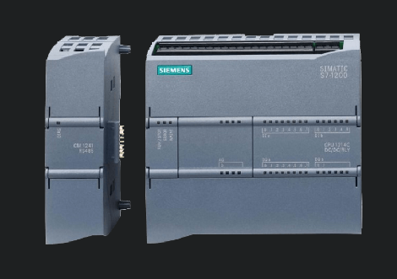

*Hình 3.1. PLC S7-1200 CPU1214C DC/DC/RLY [4]*

Ưu điểm: dễ điều khiển, dễ dàng lắp đặt, có khả năng mở rộng, được tích hợp nhiều chức năng, có thể làm việc trong những môi trường khắc nghiệt.

Nhược điểm: giá thành cao

Các thông số cơ bản của dòng PLC 1214C:

* Tích hợp nguồn 24 V cho encoder hoặc cảm biến. Nguồn dòng 300 mA sử dụng cho các loại tải khác.
* 2 nguồn xung với tần số lên đến 100kHz
* Tích hợp 14 ngõ DI 24 VDC, 10 ngõ DO, 2 ngõ AI 0…10V
* Tích hợp giao tiếp Ethernet (TCP/IP native, ISO-on-TCP)
* 6 counter với 3 counter 100 kHz và 3 counter 30 kHz
* Board tín hiệu mở rộng tương tự hoặc số được cắm trên CPU
* Tích hợp điều khiển PID, và đồng hồ thời gian thực
* *Vi điều khiển Stm32:*

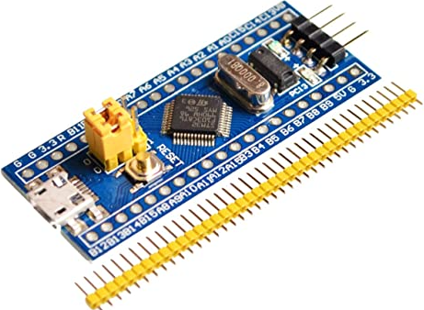

*Hình 3.2. Vi điều khiển Stm32F103 [5].*

Ưu điểm: tốc độ xử lý của Stm32 cao, giá thành hợp lý .

Nhược điểm: kém cứng cáp và không thể làm việc trong những môi trường có nhiệt độ khắc nghiệt.

Các thông số cơ bản của Stm32F103:

* Vi điều khiến chính: STM32F103RCT6 ARM Cortex-M3
* Nguồn sử dụng: 5VDC từ cổng MiniUSB hoặc chân GPIO.
* Thiết kế ra chân GPIO đầy đủ.
* Tích hợp LED nguồn, nút nhấn.
* Tích hợp cổng USB, Thạch anh 32.768 KHz
* Tích hợp mạch chuyển USB-UART.
* Tích hợp bộ nhớ Flash.
* Tích hợp cổng nạp chuẩn Jtag/Swd.
* Tích hợp khe cắm mạch RF NRF24L01+, UART, LCD,...
  1. **Phương án điều khiển.**
* **Điều khiển động cơ DC bằng Stm32**

Điều khiển tốc độ động cơ DC chủ yếu là thông qua việc điều khiển độ rộng xung(hay còn gọi là băm xung )

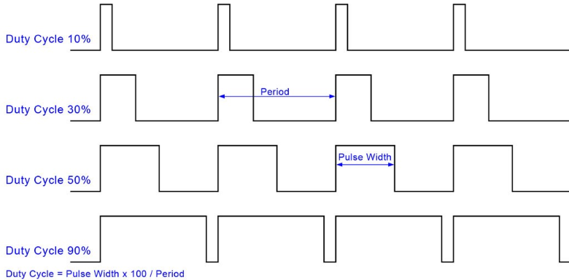

*Hình 3.3. Hình ảnh điều chế độ rộng xung PWM [5].*

Với động cơ là loại động cơ DC giảm tốc 24V, nếu Duty Cycle đạt 50% tương ứng điện áp đầu ra để điều khiển động cơ DC là 12V và động cơ chỉ quay được vận tốc bằng ½ vận tốc định mức.

* **Điều khiển xilanh phân loại bằng PLC**

Sau khi lấy khối lượng trả về từ loadcell, PLC sẽ trả tín hiệu về cơ cấu phân loại. Nếu sản phẩm không đạt yêu cầu, ở chân ra của PLC sẽ kích cho van điện từ 5/2 để xilanh đẩy sản phẩm ra khỏi băng truyền.

Khi cuộn coil điện từ được cấp điện, từ trường trong solenoid sẽ được tạo ra và tác động lên piston của thân van làm cho piston di chuyển.

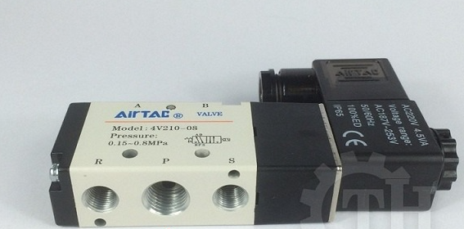

*Hình 3.4. Van điện từ 5/2 [6].*

Van điện từ 5/2 còn được gọi là van điện từ 5 cổng 2 vị trí.

* Cổng P: cổng đưa áp suất khí nén vào
* Cổng R,S: 2 cổng xả
* Cổng A,B: 2 cổng ra của xilanh, 1 cổng sẽ kích hoạt xilanh đi ra còn 1 cổng sẽ kích hoạt xilanh đi về

**CHƯƠNG 4: THIẾT KẾ CƠ KHÍ**

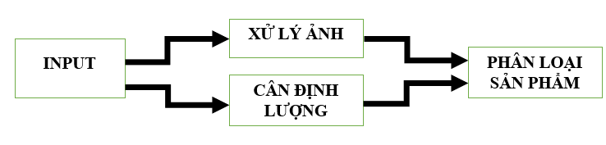

*Hình 4.1: Sơ đồ khối về nguyên lý hoạt động mô hình phân loại sầu riêng*

Cơ cấu phân loại gồm 2 băng tải chính được lắp trên 1 khung đỡ cố định và được bố trí như sau:

* Băng tải có chứa buồng xử lý ảnh để xử lý màu sắc, biên dạng để tìm các khuyết điểm của sầu riêng, đồng thời bang tải được gá lên loadcell để lấy khối lượng của sầu riêng.
* Băng tải chứa cơ cấu phân loại để phân loại sầu riêng theo chuẩn VietGap về tiêu chuẩn sầu riêng xuất khẩu.

Nguyên lý hoạt động: sầu riêng được đặt ở đầu băng tải (băng tải được đặt trên 2 loadcell 40kg), băng tải này chịu trách nhiệm lấy khối lượng của sầu riêng bằng loadcell sau đó truyền tín hiệu điện áp 2mV/V rồi khuếch tín hiệu lên trong khoảng 0-10V để đưa vào cổng analog của PLC S7-1200. Băng tải cũng được gá khoang xử lý ảnh để tiến hành xử lý và tìm các khuyết tật hình dạng như: móp méo, sâu bệnh hoặc không đủ tiêu chuẩn xuất khẩu của VIETGAP. Sau khi cân lấy khối lượng và xử lý ảnh xong, sầu riêng sẽ được chia loại theo tiêu chuẩn VIETGAP. Khi qua băng tải thứ 2, xilanh sẽ thực hiện nhiệm vụ phân loại theo tiêu chuẩn.

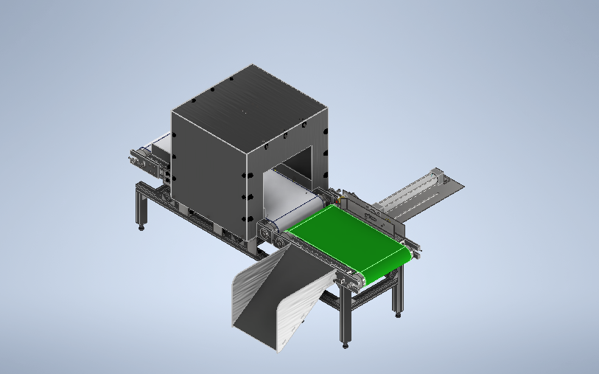

Băng tải phân loại

Khoang xử lý

Băng tải cân và xử lý ảnh

*Hình 4.2: Mô hình bố trí băng tải phân loại sầu riêng trên Inventor*

* 1. **Tính toán bền.**
     1. **Tính toán bền cho bulong siết loadcell.**

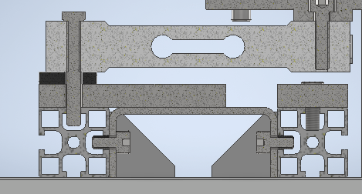

*Hình 4.3. Hình gá loadcell bằng bulong (Inventor 3D)*

Loadcell được gá chặt vào thanh nhôm định hình 3030 bằng bulong M6 với cấp bên là 8.8

* Độ bền kéo danh nghĩa: 800 $N/mm^{2}$.
* Cường độ chảy : 640 $N/mm^{2}$.

Đường kính lõi ren của bulong M6: d=4.747 mm

Diện tích mặt cắt dạng mặt cắt ứng suất: S= 20.1 $mm^{2}$

* Lực kéo lớn nhất mà bulong M6 có thể chịu được :

$$F_{max}=800*20.1=16080 (N)$$

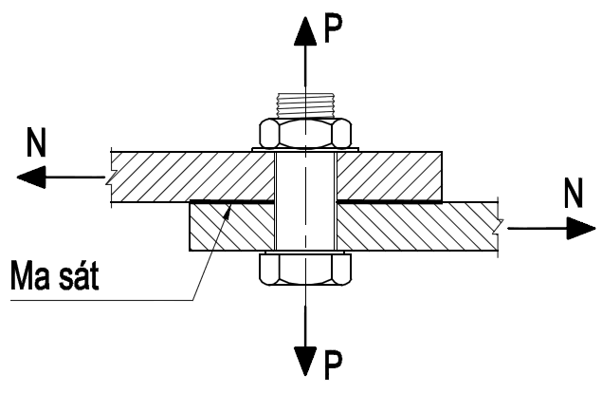

*Hình 4.4. Sơ đồ phân tích lực cho bulong*

Với tổng khối lượng của băng tải cân khoảng 15Kg, số sản phẩm tối đa đặt được trên băng tải là 2 trái. Ta có được tổng khối lượng đặt lên loadcell:

$$m=m_{cụm băng tải cân}+m_{sầu riêng}=15+6*2=27 Kg$$

* Lực kéo lớn nhất tác dụng lên bulong xiết loadcell:
$$P=m*9.8=27*9.8=264.6 (Kg)$$

* Bulong đảm bảo độ bền về độ bền kéo.
  + 1. **Tính toán bền cho khung đỡ băng tải cân.**

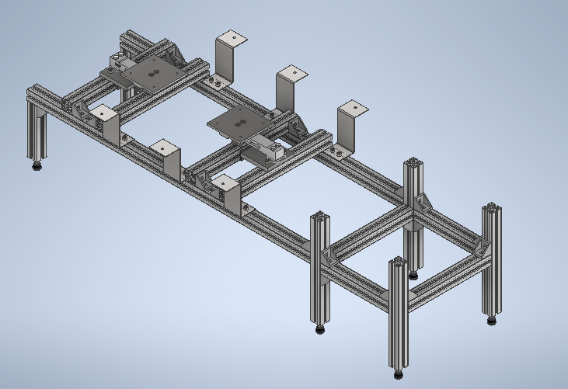

Khung đỡ băng tải

Chân gá khoang xử lý

Cụm Loadcell

*Hình 4.5. Mô hình khung đỡ băng tải (Inventer 3D)*

* **Tính toán, phân tích lực cho khung đỡ.**

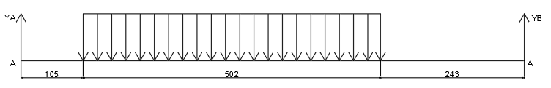Coi lực do băng tải gây nên khung đỡ là lực phân bố đều. Tổng khối lượng của băng tải cân và các chi tiết gá là 40Kg, nên ta có lực phân bố có độ lớn là: $q=40*\frac{9.8}{502}=0.78 N/mm$.

$$\sum{F_{y}=Y_{B}+Y_{A}-9.8*40=0}$$

$$\sum{M_{y/A}={-850.Y}_{B}+356*392=0}$$

$Y_{B}=164.18 (N)$

$Y_{A}=227.82 \left(N\right)$

* Biểu đồ phân bố lực

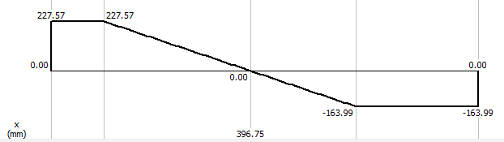

* Biểu đồ phân bố moment

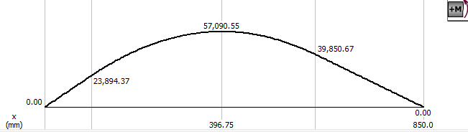

* **Tính toán ứng suất uốn cho thanh đỡ**

$$\left|σ_{max}\right|=\frac{\left|M_{xmax}\right|}{I_{x}}*y_{k}^{c}=\frac{\left|57.09\right|}{2.85*10^{4}*10^{-12}}*15*10^{-3}=30.47 (MPa)$$

Với $I_{x}$ là moment quán tính mặt cắt ngang của nhôm định hình 3030

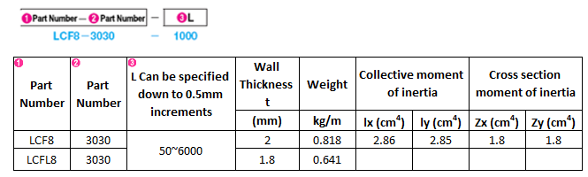

*Bảng 4.6. Giá trị moment quán tính qua mặt cắt của nhôm định hình 3030*

*(Nguồn:* [*https://vn.misumi-ec.com/vona2/detail/110302686450/*](https://vn.misumi-ec.com/vona2/detail/110302686450/)*)*

$y_{k}^{c}$ là khoảng cách từ điểm tính ứng suất tới đường trung hòa.

Với module đàn hồi của nhồm định hình 3030 là 68.900 GPa -> thanh nhôm đủ bền để chịu được trọng lượng tử băng tải cân.

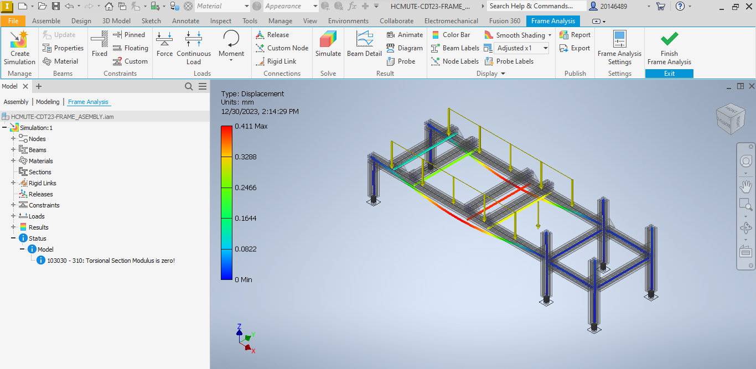

*Hình 4.6: Mô phỏng chuyển vị của khung đỡ băng tải cân trên Inventor*

* + 1. **Tính toán đường kính trục roller.**

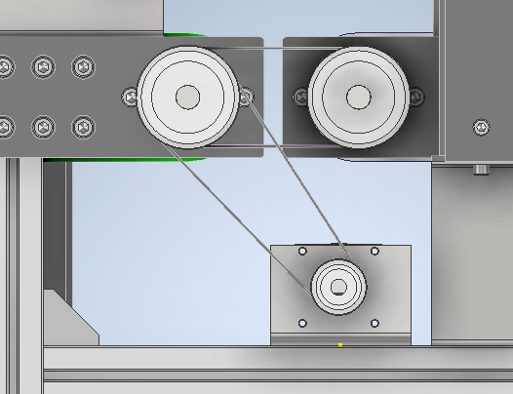

*Hình 4.7. Sơ đồ bố trí động cơ và bộ truyền động đai răng*

* **Xác định lực trên các gối đỡ và pully răng**

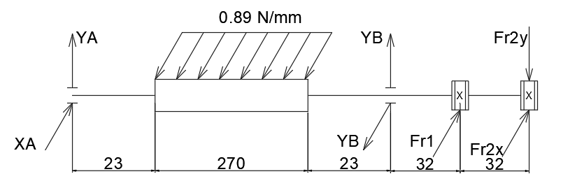

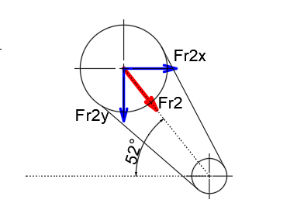

*Tính toán lực tác dụng của bộ truyền lên trục*

$$F_{r}=\left(0.8÷1.2\right)F_{t}$$

Với $$F_{t}=1000*\frac{P}{v}=1000*\frac{0.025}{0.15}=166.67(N)$$

$F_{r}=\left(0.8÷1.2\right)F_{t}=1.2*166.67=200\left(N\right)=F_{r1}$

$F_{r2x}=\cos\left(52\right)*200=124.5\left(N\right)$

$F_{r2x}=sin⁡(52)*200=156.5\left(N\right)$

*Tính toán lực căng của băng tải*

* Lực vòng: $F_{P}=\frac{6120P}{v}=6120*\frac{0.025}{9}=17\left(Kg\right)=166.67(N)$

Với P là công suất truyền (KW), v là vận tốc bang tải (m/phut).

* Lực căng trên 2 nhánh của bang tải:

$$F_{1}=F_{P}*\frac{e^{µꂷ}}{e^{µꂷ}-1}=17*\frac{e^{0.3*3.14}}{e^{0.3*3.14}-1}=24.5\left(Kg\right)=240.1(N)$$

$$F_{2}=F_{1}-F_{P}=24.5-17=7.5\left(Kg\right)=73.5(N)$$

*Xét mặt OxZ:*

$$\sum{F_{x}=X_{A}-X_{B}-F_{1}+F_{r1}+F_{r2x}=0}$$

$X_{A}-X_{B}=240.1-200-126.5$

$$\sum{M_{x/A}={158.F}_{1}+{316.X}_{B}-347.F_{r1}-380F_{r2x}=0}$$

$158×240.1+{316.X}_{B}-347×200-380×124.5=0$

$\left\{\begin{aligned}X_{B}=250 \left(N\right) \\ X_{C}=165.5 \left(N\right)\end{aligned}\right.$

*Xét mặt YoZ:*

$$\sum{F_{y}=Y_{A}-P_{roller}+Y_{B}-F_{r2y}=0}$$

$Y_{A}+Y_{B}=181(N)$

$$\sum{M_{y/A}={158.P}_{roller}-316.Y_{B}+{380.F}_{r2y}=0}$$

$$158×24.5-316×Y_{B}+380×156.5=0$$

$$\left\{\begin{aligned}Y_{A}=-19.45 \left(N\right) \\ Y_{B}=200.45 \left(N\right) \end{aligned}\right.$$

*Biểu đồ moment:*

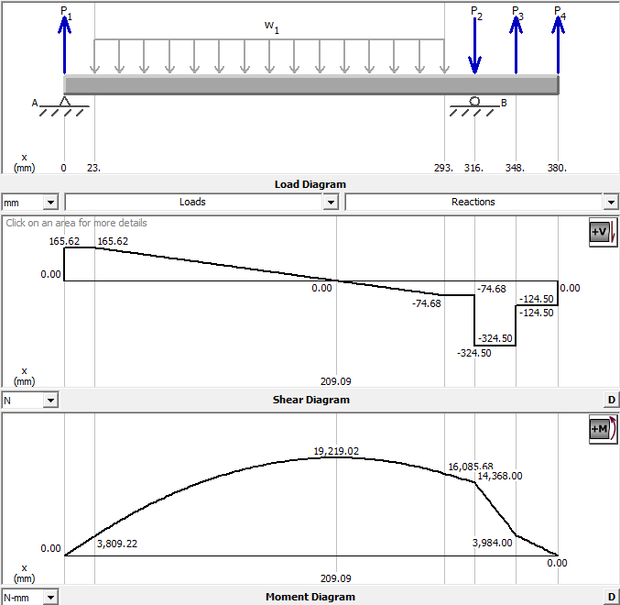

*Hình 4.8. Biểu đồ moment theo mặt XoZ của trục roller*

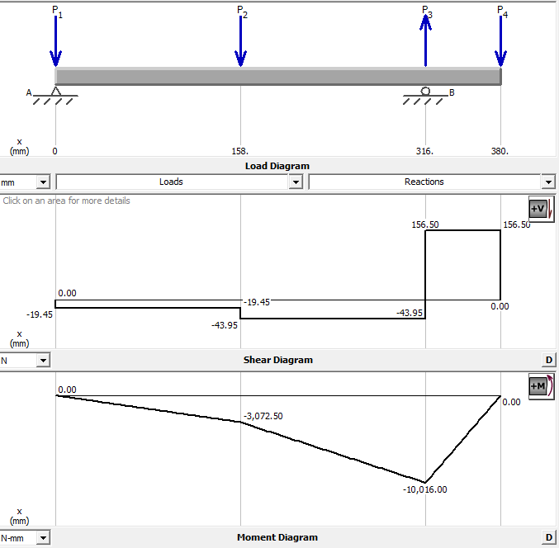

*Hình 4.9. Biểu đồ moment theo mặt YoZ của trục roller*

*Tính đường kính trục:*

Momen tương đương tại tiết diện j, theo công thức (10.16)[1](trang 194):

$$M_{tđ}=\sqrt{M_{xj}^{2}+M_{yj}^{2}+0,75T_{j}^{2}}$$

Đường kính tại tiết diện j, theo công thức (10.17)[1](trang 194)

$$d_{j}=\sqrt[3]{\frac{M_{tđ}}{0,1.\left[σ\right]}}$$

Tại tiết diện A:

$$d_{A}=\sqrt[3]{\frac{\sqrt{0+0+0,75.{(2570}^{2})}}{0,1.\left[50\right]}}=7.63 (mm)$$

Tại tiết diện B:

$$d_{B}=\sqrt[3]{\frac{\sqrt{{10016}^{2}+{14368}^{2}+0,75.{(2570}^{2})}}{0,1.\left[50\right]}}=15.23 (mm)$$

Tại tiết diện C:

$$d_{C}=\sqrt[3]{\frac{\sqrt{{3984}^{2}+0,75.{2570}^{2}}}{0,1.\left[50\right]}}=9.7(mm)$$

Chọn đường kính các tiết diện lắp ổ lăn bằng đường kính trong ổ lăn, đường kính bánh răng theo dãy số tiêu chuẩn để phù hợp lắp ráp và công nghệ:

$d_{A}=d_{B}=17 (mm)$– Vị trí lắp ổ lăn

$d_{C}=d_{D}=12 (mm)$– Vị trí lắp bánh đai răng

* 1. **Tính toán chọn động cơ.**

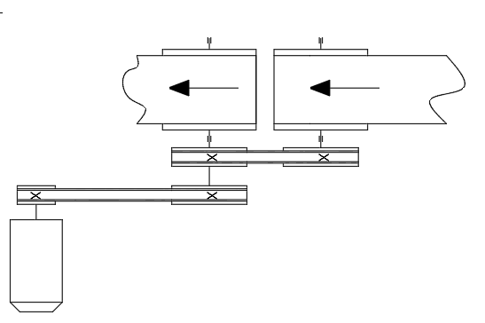

*Hình 4.10. Sơ đồ động mô hình phân loại sầu riêng*

Đối với sầu riêng xuất khẩu gồm 2 loại là Ri6 và DONA. Đối với trái loại 1 về khối lượng phải đạt từ 1.8-5.5Kg, đối với trái loại 2 là những trái dưới 1.8Kg và trên 5.5Kg. Vì thế để tính tải trọng đạt lên bang tải, em lấy khối lượng 1 trái là 6Kg, với kích thước trung bình của 1 trái là dài 20-25cm, đường kính 15cm.

* + 1. **Tính toán sơ bộ độ dài băng tải.**
       1. *Băng tải cân.*
* *Nguyên lý hoạt động.*

Khi băng tải đang chạy, sầu riêng được đặt vào đầu băng tải, sau đó đi vào khoang xử lý để xác định trái có sâu bệnh hoặc bị dị dạng và xác định số khoang múi. Đồng thời cũng lấy về khối lượng của trái bằng loadcell được gá ở dưới băng tải. Từ đó đưa ra được đánh giá sầu riêng đạt hay không để phân loại.

* *Tính toán thiết kế*

Khoảng cách thừ đầu băng tải đến cửa khoang xử lý: L1=240mm.

Để có thể chứa hoàn toàn trái sầu riêng trong khoang để xử lý ảnh, khoang có kích thước là: 400x432x340 (dài x rộng x cao).

* Độ dài khoang xử lý: L2=400mm.

Khoảng cách từ đầu ra của khoang đến cuối băng tải: L3=40mm.

Tổng chiều dài sơ bộ của băng tải cân có chứa khoang xử lý :

L= 2*(L1 +L2 +L3)=2*(240+400+40)=1360mm.

* Chiều dài sơ bộ của băng tải: L=1360mm.

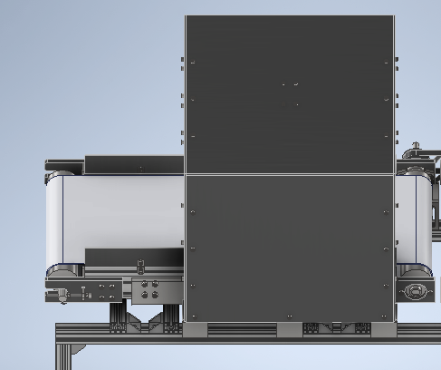

*Hình 4.11. Băng tải cân có khoang xử lý 3D (Inventor)*

* + - 1. *Băng tải phân loại.*
* *Nguyên lý hoạt động.*

Sau khi sầu riêng đi ra khỏi khoang xử lý, bộ điều khiển sẽ trả về trái đó đạt chuẩn hoặc không đạt chuẩn dựa vào hình ảnh xử lý được và khối lượng trả về dựa vào tiêu chuẩn VIETGAP. Bộ điều khiển sẽ ra tín hiệu cho xilanh phân loại hoạt động.

* *Tính toán thiết kế.*

Ở băng tải phân loại chỉ có 1 xilanh phân loại, nếu trái không đạt xilanh sẽ đẩy ra, nếu đạt trái sẽ đi thẳng. Vì thế khoảng cách giữa 2 trục roller L1= 380mm.

* Chiều dài sơ bộ của băng tải cân có chứa khoang xử lý :

L= 2*L1 =2*380=760mm.

Dựa vào khối lượng trung bình của sầu riêng, em lấy khối lượng mà sầu riêng có thể đạt được là 6Kg/trái để tính toán.

* P = m*g = 6*9.8=58.8(N) (lấy g=9.8 $m/s^{2}$)

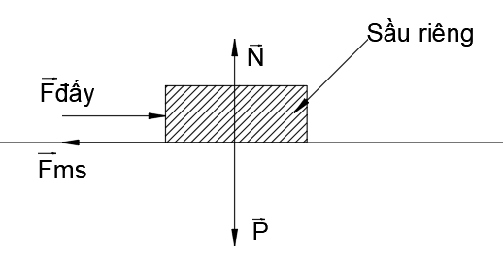

*Hình 4.12. Sơ đồ phân bố lực của sầu riêng.*

Để xilanh có thể đẩy được sầu riêng ra khỏi băng tải thì $F_{đẩy}> F_{ms}$ với hệ số ma sát nằm trong khoảng 0-1. Để tính toán em chọn hệ số ma sát lớn nhất là 1.

$F_{ms}=P*µ=58.8 (N)$

$F_{đẩy}>58.8 (N)$

Có áp suất của máy nén khí thông dụng khoảng 7-10 bar, chọn p=10 bar

$p=10.2\frac{Kg}{cm^{2}}$

Tải trọng do sầu riêng gây nên: F= 58.8N =5.58kgf

* Đường kính của xilanh $d_{xilanh}=\sqrt{4*\frac{F}{p*3.14}}=\sqrt{4*\frac{5.58}{3.14*10.2}}=0.835 cm$

Băng tải rộng 240mm nên chọn xilanh có hành trình lớn hơn 200mm để đảm bảo sầu riêng được đẩy ra hoàn toàn khỏi băng tải và chọn đường kính xilanh là 12mm.

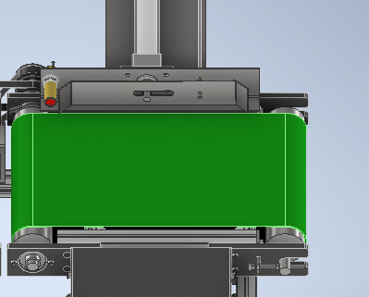

*Hình 4.13. Băng tải phân loại*

* + 1. **Tính toán chọn động cơ.**
* Tốc độ quay lớn nhất của động cơ mong muốn: v=9m/phut =0.15 m/s.
* Số lượng sản phẩm tối đa trên băng tải cân: 2 trái.
* Số lượng sản phầm tối đa trên băng tải phân loại: 1 trái.
* Giả sử khối lượng mỗi trái m=6 Kg/trái.
* Khối lượng riêng của băng tải PVC 2mm: M=2.3 $Kg/m^{2}.$
* Khối lượng mỗi trục roller : 2.5 Kg
* Tỉ số truyền : u=2
* **Công suất cần để chạy băng tải cân**

Tổng khối lượng sản phẩm trên băng: m=2*6=12 Kg.

Tổng khối lượng của tải mà động cơ cần phải kéo:

$$m=12+1360*240*{10}^{-6}*2.3+2.5*2=17.75 Kg.$$

* Lực tác dụng do tác dụng lên băng:

$$F=m*9.8*µ=17.75*9.8*0.3=52.185 (N)$$

Công suất cần để chạy băng tải cân: $$P1=F*v*\frac{{0.95}^{2}}{{0.99}^{2}*0.9}=52.185*0.15/({0.95}^{2}*{0.99}^{4}*0.9)=10.032 (W)$$

Với 0.95 là hiệu suất của bộ truyền đai răng.

0.99 là hiệu suất của cặp ổ lăn, 0.9 là hiệu suất của động cơ.

* **Công suất cần để chạy băng tải phân loại**

Tổng khối lượng sản phẩm trên băng: m=6 Kg.

Tổng khối lượng của tải mà động cơ cần phải kéo:

$$m=6+760*240*{10}^{-6}*2.3+2.5*2=11.42 Kg.$$

* Lực tác dụng do tác dụng lên băng:

$$F=m*9.8*µ=11.42*9.8*0.3=33.57 (N)$$

Công suất cần để chạy băng tải cân: $$P2=F*\frac{v}{0.95*{0.99}^{4}*0.9}=33.57*0.15/(0.95*{0.99}^{4}*0.9)=6.131 (W)$$

Với 0.95 là hiệu suất của bộ truyền đai răng.

0.99 là hiệu suất của cặp ổ lăn, 0.9 là hiệu suất của động cơ.

* Công suất cần thiết của động cơ để kéo 2 băng tải:

$$P=P1+P2=10.032+6.131 =16.163 \left(W\right).$$

Với hệ số an toàn chọn cho động cơ là: SoF =1.5

* Công suất của động cơ là P= $16.163*1.5=24.25(W)$

Chọn động cơ DC giảm tốc DC24V XD-42GA775

* Công suất định mức: P=25W
* Tốc độ quay: N=100RPM
* Moment xoắn định mức: T=2.3875 N.m

Với tỉ số truyền u=2 -> tốc độ quay trên trục công tác $N_{ct}=50 RPM.$

* Đường kính trục roller: $d=0.15*\frac{60}{3.14*50}=0.057 m=57mm$
* Chọn đường kính trục roller d=60mm (kích thước có sẵn trên thị trường).
* **Kiểm nghiệm lại moment xoắn của động cơ.**
* Moment xoắn cần thiết để kéo băng tải:

$T_{ct}=F*\frac{d}{2}=\left(33.57+52.185\right)*\frac{0.06}{2}=2.57 \left(N.m\right).$

* Moment xoắn trên trục công tác:
$$T_{ctác}=T_{động cơ}*u=2.3875*2=4.775 \left(N.m\right).$$

* Động cơ thỏa yêu cầu về moment.
* **Tính toán lại độ dài băng tải.**
* Băng tải cân: $L=L_{sb}+60*3.14=1360+60*3.14=1548.5(mm)$

Chọn L =1550 (mm)

* Băng tải phân loại:

$L=L_{sb}+60*3.14=760+60*3.14=948.5(mm)$

Chọn L=950 (mm)

* 1. **Tính toán chọn bộ truyền đai.**
* Công suất động cơ: P=25W.
* Tốc độ quay pully nhỏ: N=100 RPM.

Công thức tính toán và các bảng tra được tham khảo từ technical data của hãng Misumi.( <https://us.misumi-ec.com/pdf/tech/mech/US2010_fa_p3513_3534.pdf>)

* + 1. **Bộ truyền giữa động cơ với băng tải.**
* Công suất của đai răng.

$$P_{d}=P*K_{s}$$

Với Ks là hệ số quá tải. $K_{s}=K_{o}+K_{r}+K_{i}$

* Với động cơ thuộc lại DC motor (shunt), giả sử chế độ làm việc của băng tải là làm liên tục 8-12h/ngày. Ta chọn được ko=1.8.
* Tỉ số truyền là u=2, chọn Kr = 0.2.
* Vì không sử dụng bánh căng đai nên Ki=0.

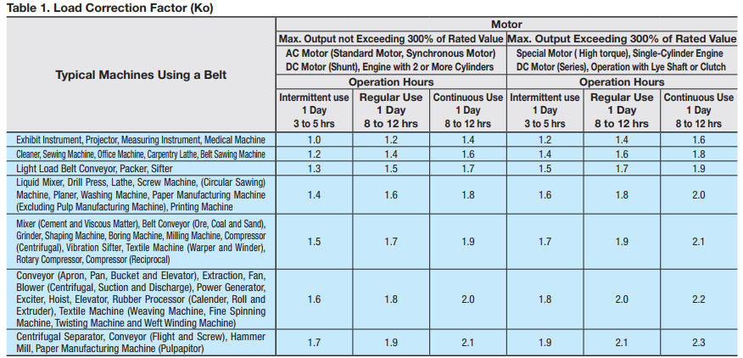

*Bảng 4.1. Hệ số hiệu chỉnh tải trọng.*

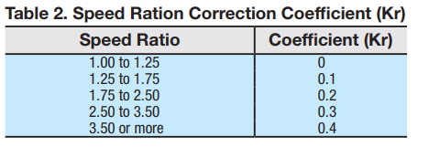

*Bảng 4.2. Hệ số hiệu chỉnh tốc độ*

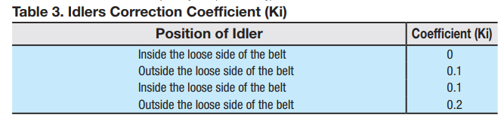

*Bảng 4.3. Hệ số hiệu chỉnh ổ lăn phụ*

$$K_{s}=K_{i}+K_{r}+K_{o}=0+0.2+1.8=2$$

$P_{d}=P*K_{s}=25*2=50(W)$

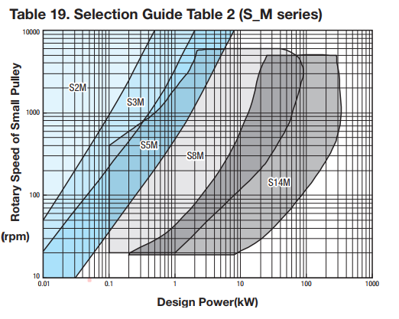

*Bảng 4.4. Biểu đồ chọn mã dây đai theo công suất*

Dựa vào công suất vừa tính được Pd=50W, tốc độ quay của pully dẫn N=100 RPM, ta chọn được loại dây đai theo biểu đồ trên.

* Chọn đai mã S5M, có bước răng p=5 (mm).

Với tốc độ quay của pully dẫn là 100 RPM, dây đai mã S5M, dựa vào bảng dưới đây ta chọn được số răng của bánh răng dẫn.

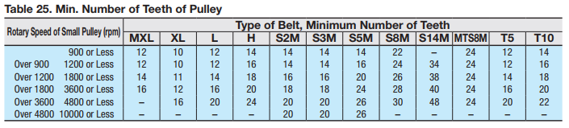

*Bảng 4.5. Bảng chọn số răng bánh đai theo mã*

Ta chọn số răng của pully dẫn Z1 = 15 răng.

Với tỉ số truyền u=2 => Z2 = 30 răng.

* **Tính toán chiều dài dây đai**

Đường kính vòng chia của pully dẫn:

$d_{1}=m*Z_{1}=15*\frac{5}{3.14}=23.88 (mm)$

Đường kính vòng chia của pully bị dẫn:

$d_{2}=m*Z_{2}=30*\frac{5}{3.14}=47.77 (mm)$

*Khoảng cách trục sơ bộ: $a_{min}≤a≤a_{max}$*

$a_{min}=0.5m\left(Z_{1}+Z_{2}\right)+2m=0.5*\frac{5}{3.14}*\left(15+30\right)+2*\frac{5}{3.14}$

$$=39.0127 (mm)$$

$$a_{max}=2m\left(Z_{1}+Z_{2}\right)=2*\frac{5}{3.14}*\left(15+30\right)=143.312 (mm)$$

Chọn $a_{sb}=120 (mm)$

*Chiều dài của dây đai răng:*

$$L=2*a_{sb}+3.14*\frac{d_{1}+d_{2}}{2}+\frac{{\left(d_{1}-d_{2}\right)}^{2}}{4*a_{sb}}$$

$$=2*120+3.14*\frac{23.88+47.77}{2}+\frac{{\left(23.88+47.77\right)}^{2}}{4*120}=353.68 (mm)$$

Chọn L= 355 (mm)

*Xác định khoảng cách trục:*

$$b=2*L-3.14*\left(d_{1}+d_{2}\right)$$

$$=2*355-3.14*\left(23.88+47.77\right)=485$$

$$a=\frac{b+\sqrt{b^{2}-8*{\left(d_{1}-d_{2}\right)}^{2}}}{8}=\frac{485+\sqrt{{485}^{2}-8*{\left(23.88-47.77\right)}^{2}}}{8}=120.658mm$$

* **Tính toán bề rộng dây đai**

*Số răng của dây đai: $Z_{d}=\frac{L}{p}=\frac{355}{5}=71 \left(răng\right)$*

*Góc ôm của đai với pully dẫn $ꂷ=180-\frac{57.3*\left(d_{2}-d_{1}\right)}{a}$*

$$=180-\frac{57.3*\left(47.77-23.88\right)}{120.658}=168.66 độ$$

*Số răng ăn khớp $Z_{m}=Z_{1}*\frac{ꂷ}{360}=15*\frac{168.66}{360}=7.025 (răng)$*

*Bề rộng dây đai $B_{w}=\frac{P_{d}}{P_{s}*K_{m}}*W_{p}$*

Với Km là hệ số hiệu chỉnh ăn khớp. Km=1

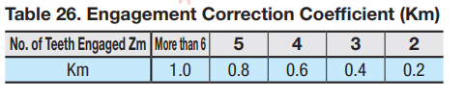

*Bảng 4.6. Hệ số hiệu chỉnh ăn khớp.*

Wp là bề rộng dây đai tham khảo. Wp=10.

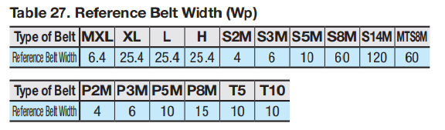

*Bảng 4.7. Bề rộng đai ưu tiên theo mã đai*

Ps là công suất truyền tải tham chiếu. $P_{s}=32*\frac{K_{b}}{1000}$

Với Kb là hệ số hiệu chỉnh bề rộng dây đai. Chọn Kb=1.59.

$P_{s}=32*\frac{1.59}{1000}=0.05088 (W)$

* Bề rộng dây đai: $B_{w}=\frac{0.05}{0.05088*1}*10=9.827 (mm)$
* Chọn $B_{w}=15(mm)$

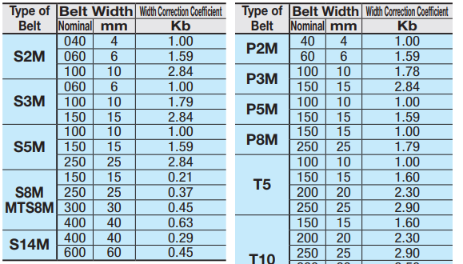

*Bảng 4.8. Hệ số hiệu chỉnh bề rộng đai*

* **Kiểm nghiệm dây đai**

Để kiểm nghiệm đai ta so sánh $P_{d}$ với $P_{s}*K_{m}*K_{b}$

$$P_{s}*K_{m}*K_{b}=0.05088*1.59*1=0.081$$

$$P_{d}=0.05$$

$P_{d}< P_{s}*K_{m}*K_{b}$

* Dây đai đạt yêu cầu.
  + 1. **Bộ truyền giữa 2 băng tải**
* Số răng của pully: 30 răng
* Tỉ số truyền 1:1
* Tốc độ quay: 50 RPM
* **Tính toán chiều dài dây đai**

Đường kính vòng chia của pully:

$$d=m*Z_{2}=30*\frac{5}{3.14}=47.77 (mm)$$

*Khoảng cách trục sơ bộ: $a_{min}≤a≤a_{max}$*

$a_{min}=0.5m\left(Z_{1}+Z_{2}\right)+2m=0.5*\frac{5}{3.14}*\left(30+30\right)+2*\frac{5}{3.14}$

$$=50.955 (mm)$$

$$a_{max}=2m\left(Z_{1}+Z_{2}\right)=2*\frac{5}{3.14}*\left(30+30\right)=191.08 (mm)$$

Chọn $a_{sb}=85 (mm)$

*Chiều dài của dây đai răng:*

$$L=2*a_{sb}+3.14*\frac{d_{1}+d_{2}}{2}+\frac{{\left(d_{1}-d_{2}\right)}^{2}}{4*a_{sb}}$$

$$=2*85+3.14*\frac{2*47.77}{2}+\frac{{\left(2*47.77\right)}^{2}}{4*120}=320 (mm)$$

Chọn L= 320 (mm)

*Xác định khoảng cách trục:*

$$b=2*L-3.14*\left(d_{1}+d_{2}\right)$$

$$=2*320-3.14*\left(2*47.77\right)=340$$

$$a=\frac{b+\sqrt{b^{2}-8*{\left(d_{1}-d_{2}\right)}^{2}}}{8}=\frac{485+\sqrt{{485}^{2}-8*{\left(23.88-47.77\right)}^{2}}}{8}=85 mm$$

**CHƯƠNG 5: ĐIỆN, ĐIỀU KHIỂN, LẬP TRÌNH**

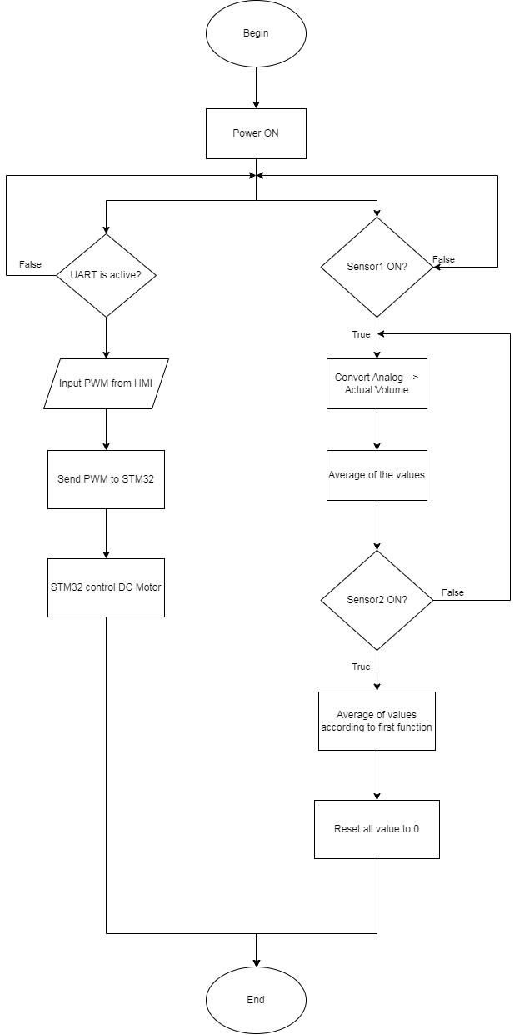

5. 1. **Điều khiển động cơ**
      1. **Giới thiệu thiết bị**

* *Raspberry pi 4B Model*

Raspberry Pi là một dòng máy tính bo mạch đơn (SBC - Single Board Computer) kích thước nhỏ, được phát triển bởi Raspberry Pi Foundation, Raspberry Pi là một dòng máy tính bo mạch đơn (SBC - Single Board Computer) kích thước nhỏ, được phát triển bởi Raspberry Pi Foundation

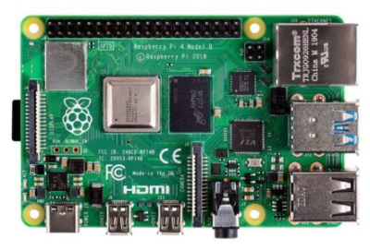

*Hình 5.1. Raspberry pi 4B [7]*

Ưu điểm: hỗ trợ ngoại vi rộng rãi, bộ xử lý nhanh , có thể sử dụng như một máy tính di động

Nhược điểm: bộ nhớ của raspberry có giới hạn, khồn thể nâng cấp như laptop hay PC, dễ bị quá nhiệt khi sử dụng nhiều tác vụ cùng lúc

* *Kit phát triển STM32F103C8T6*

Kit blue pill sử dụng chip STM32F103C8T6 là dòng chip phổ biến nhất của stm, có ngoại vi đầy đủ và giá thành rẻ.

STM32F103 là vi điều khiển 32 bit , tốc độ tối đa là 72Mhz, lõi ARM COTEX M3

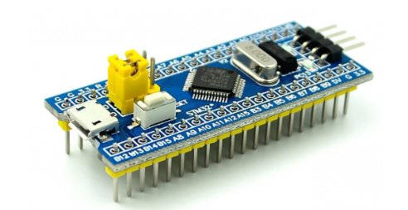

*Hình 5.2.* *Kit phát triển STM32F103C8T6 [5].*

*Bảng 5.1. Thông số kĩ thuật của STM32F103C8T6 [5].*

|  |  |
| --- | --- |
| Tên | Thông số |
| Microcontroller | STM32F103C8T6 |
| Điện áp hoạt động | 3.3 V |
| Analog Input | 10 |
| Digital I/O pin | 37 |
| Nguồn từ các chân I/O | 6mA |
| Flash Memory | 64/128 |
| SRAM(Kb) | 20 |
| Tần số | 72MHz |
| Chuẩn giao tiếp | I2C, UART, CAN, USB |

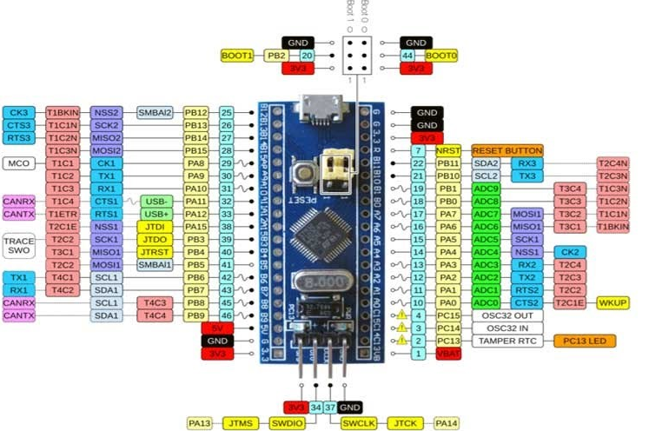

*Hình 5.3. Sơ đồ chân của STM32F103 [5].*

* *Mạch điều khiển động cơ DC BTS7960*

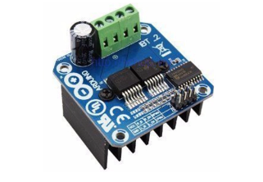

*Hình 5.4. Mạch điều khiển động cơ BTS7960 [8].*

*Thông số kĩ thuật:*

* Nguồn: 6 ~ 27V.
* Dòng điện tải mach: 43A (Tải trở) hoặc 15A (Tải cảm).
* Tín hiệu logic điều khiển: 3.3 ~ 5V.
* Tần số điều khiển tối đa: 25KHz.
* Tự động shutdown khi điện áp thấp: để tránh điều khiển động cơ ở mức điện áp thấp thiết bị sẽ tự shutdown. Nếu điện áp < 5.5V, driver sẽ tự ngắt điện và sẽ mở lại sau khi điện áp > 5.5V.
* Bảo vệ quá nhiệt: BTS7960 bảo vệ chống quá nhiệt bằng cảm biến nhiệt tích hợp bên trong. Đầu ra sẽ bị ngắt khi có hiện tượng quá nhiệt.

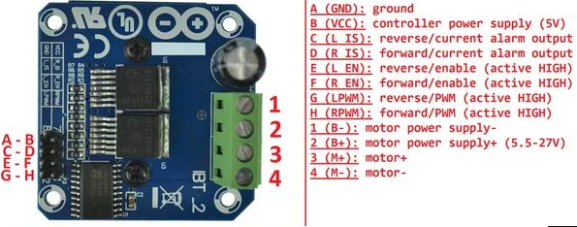

*Hình 5.5. Sơ đồ chân [8].*

*Sơ đồ chân:*

* VCC : Nguồn tạo mức logic điều khiển ( 5V - 3V3 )
* GND : Chân đất.
* R_EN = 0 Disable nửa cầu H phải. R_EN = 1 : Enable nửa cầu H phải.
* L_EN = 0 Disable nửa cầu H trái. L_EN = 1 : Enable nửa cầu H trái.
* RPWM và LPWM : chân điều khiển đảo chiều và tốc độ động cơ.
* RPWM = 1 và LPWM = 0 : Mô tơ quay thuận.
* RPWM = 0 và LPWM = 1 : Mô tơ quay nghịch
* RPWM = 1 và LPWM = 1 hoặc RPWM = 0 và LPWM = 0 : Dừng.
* R_IS và L_IS : kết hợp với điện trở để giới hạn dòng qua cầu H

​ Với ứng dụng bình thường RPWM,LPWM nối với GPIO (VD : chân digital 2,3) để điều khiển chiều quay của động cơ.

Chân R_EN , L_EN nối chung lại rồi nối với PWM (VD chân digital 5) để điều khiển tốc độ động cơ.

* *Mạch giảm áp DC-DC LM2596*

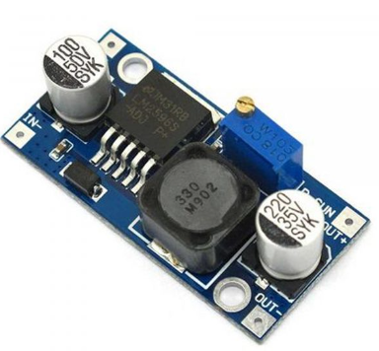

*Hình 5.6. Mạch giảm áp DC-DC LM2596 [9].*

*Thông số kĩ thuật:*

* Điện áp đầu vào: Từ 3V đến 30V.
* Điện áp đầu ra: Điều chỉnh được trong khoảng 1.5V đến 30V.
* Dòng đáp ứng tối đa là 3A.
* Hiệu suất: 92%
* Công suất: 15W
  + 1. **Sơ đồ kết nối**

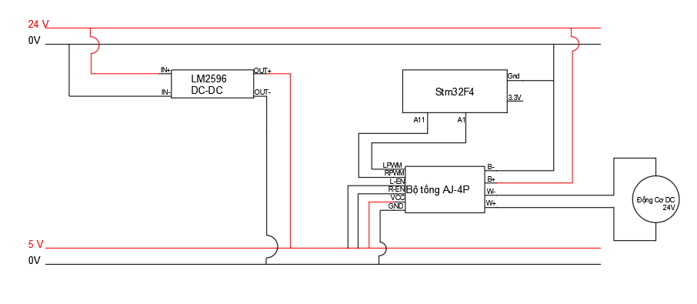

* + 1. **Chương trình điều khiển**

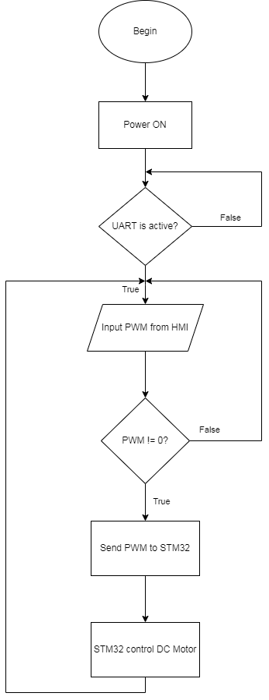

* 1. **Phần cân động**
     1. **Giới thiệu thiết bị.**
* **LoadCell.**

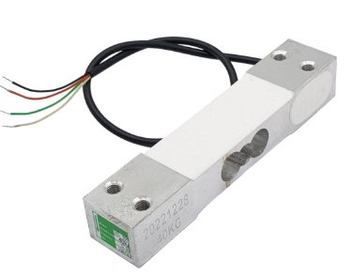

*Hình 5.7. Loadcell 40Kg [10]*

*Thông số kĩ thuật:*

* Điện áp cấp: 5VDC ~ 12VDC
* Độ nhạy: 1,0 ± 0,1mv / v
* Sai số tổng hợp: 0,02% F.S
* Điện trở cách điện: ≥5000 (100VDC)
* Tuyến tính: 0,02% F.S
* Phạm vi bù nhiệt độ: 10 ℃ ~ +40 ℃
* Trễ: 0,02% F.S
* Phạm vi sử dụng nhiệt độ: -20 ° C ~ +60 ° C
* Quan trọng: 0,02% F.S
* Ảnh hưởng nhiệt độ điểm không: 0,03% F.S / 10 ° C
* Ảnh hưởng nhiệt độ độ nhạy: 0,02% F.S / 10 ℃
* Đầu ra điểm không: ± 2% F.S
* Phạm vi quá tải an toàn: 120%
* Phạm vi quá tải cực hạn: 150%
* Trở kháng đầu vào: 395 ± 10Ω
* Trở kháng đầu ra: 348 ± 10Ω
* **Bộ cộng tín hiệu AJ-4P.**

Hộp cộng loadcell AJ-4P có thể kết nối 4 đầu vào loadcell(cảm biến lực) analog riêng lẻ và chuyển chúng thành 1 đầu ra duy nhất, nó đồng bộ hóa các phép đo và đảm bảo tín hiệu trọng lượng ra chính xác.

AJ-4P có 4 biến trở vi chỉnh tương ứng với 4 tín hiệu đầu vào từ loadcell, cho phép người dùng hiệu chỉnh độ lệch của các góc.

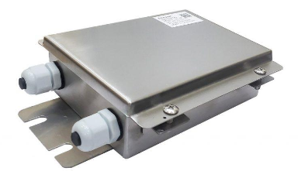

*Hình 5.8. Hộp cộng loadcell 4 cổng AJ-4P [11].*

* **Bộ khuếch đại tín hiệu JY-S60.**

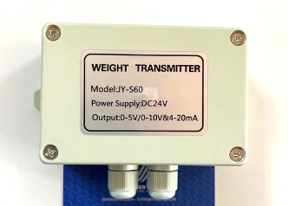

*Hình 5.9. Bộ khuếch đại tín hiệu loadcell JY-S60 [12].*

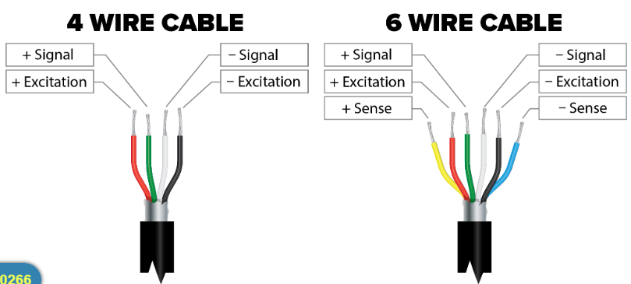

*Hình 5.10. Sơ đồ chân nối giữa loadcell với bộ khuếch đại [12].*

* + 1. **Sơ đồ kết nối.**

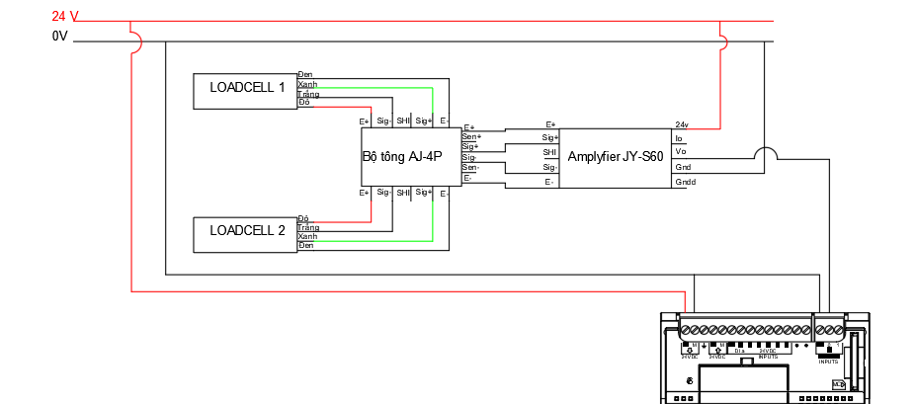

* + 1. **Chương trình điều khiển.**

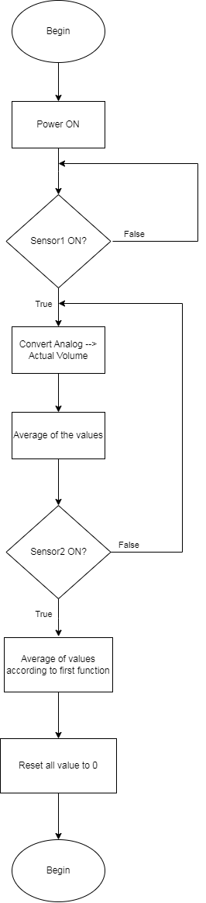

**CHƯƠNG 6: THỰC NGHIỆM**

Đầu tiên nhóm thực nghiệm trên các mẫu thu được với kết quả thực tế như sau:

|  |  |  |
| --- | --- | --- |
| STT | Khối lượng khi cân với băng tải với v = 25(v/p) (x) | Khối lượng thực tế (g) (y) |
| 1 | 938 | 1161 |
| 2 | 938 | 1017 |
| 3 | 1036 | 1232 |
| 4 | 1517 | 1716 |
| 5 | 1848 | 2000 |
| 6 | 2770 | 2996 |
| 7 | 845 | 1009 |
| 8 | 1290 | 1535 |
| 9 | 1282 | 1543 |

*Bảng 6.1. Bảng giá trị thực nghiệm.*

Từ kết quả trên bảng ta dễ dàng nhận thấy rằng khối lượng khi cân trên băng tải  
động sẽ luôn nhỏ hơn khối lượng gốc một giá trị nào đó. Tiến hành vẽ đồ thị các gía trị trên phần mềm excel.

Hình 6.1: Đồ thị giá trị các mẫu cân trên băng tải khi chưa qua xử lý

Từ đó ta kiểm tra sự tương quan (regression) giữa 2 đại lượng trên bằng cách tìm hệ số tương quan của mẫu trên và đánh giá sự tương quan dựa trên hệ số đó.

Ta có :

Số mẫu thực hiện kiểm tra : n =9

Trung bình khối lượng khi cân với băng tải : $\overline{x}=$ 1384.888889 (g)

Trung bình khối lượng khi cân thực tế : $\overline{y}=$ 1578.777778 (g)

Độ lệch chuẩn (**Standard Deviation**) theo (x) là : $S_{x}=\sqrt{\frac{\sum_{1}^{9}{{(x_{i}- \overline{x})}^{2}}}{(9-1)}}=$ 610.6012292

Độ lệch chuẩn (**Standard Deviation**) theo (y) là : $S_{y}=\sqrt{\frac{\sum_{1}^{9}{{(y_{i}- \overline{y})}^{2}}}{(9-1)}}=$ 626.7981688

Tổng tất cả các tích giữa khối lượng cân trên băng tải và khối lượng thực tế : $∑xy=$ 22728289

Từ đó ta có hệ số tương quan mẫu :

$r=\frac{\sum_{i=1}^{9}{x_{i}y_{i}}-n\overline{x}\overline{y}}{(9-1)S_{x}S_{y}}=\frac{22728289-9*1384.888889*1578.777778}{\left(9-1\right)*610.6012292*626.7981688}=$ 0.996280907

Vì r > 0 và gần 1 nên ta kết luận khối lượng khi cân với băng tải và khối lượng khi cân thực tế có mối quan hệ thuận, chặt chẽ với nhau.

Sau khi tính được hệ số tương quan mẫu, ta tiến hành kiểm định hệ số tương quan của 2 tổng thể trên với mức ý nghĩa 5%:

Gọi $ρ$ là hệ số tương quan tổng thể giữa khối lượng cân thực tế và khối lượng cân trên băng tải

Đặt giả thuyết:

$$H_{0}: ρ=0\left(khối lượng thực tế và khối lượng cân trên băng tải không có sự tương quan\right)$$

$$H_{1}: ρ≠0(khối lượng thực tế và khối lượng cân trên băng tả có sự tương quan)$$

Ta có giá trị kiểm định :

$$t= \frac{r}{\sqrt{\frac{1-r^{2}}{n-2}}}=\frac{0.996280907}{\sqrt{\frac{1-{0.996280907}^{2}}{9-2}}}=30.59154996$$

Ta lại có $t_{n-2,\frac{α}{2}}=t_{7,0.025}=2.3646 (Tra bảng tra Student)$

(Nguồn: <https://www.studocu.com/vn/document/truong-dai-hoc-ngoai-ngu-hue/giao-dich-thuong-mai-quoc-te/tstudenttable-2-bang-tra-student-trong-xac-suat-thong-ke-kinh-te-luong/25410262>)

Vì $\left|t\right|>t_{n-2,\frac{α}{2}}$ nên ta bác bỏ giả thuyết $H_{0}$

Tức là giữa khối lượng thực tế và khối lượng cân trên băng tải là có mối tương quan.

Dựa vào bảng giá trị các mẫu đo được tiến hành vẽ Scatter Diagram trên Excel :

Hình 6.2: Đồ thị phân tán (Scatter Diagram)

Dễ dàng nhận thấy được rằng các điểm ($x_{i};y_{i}$) trên đồ thị phân tán phân bố như là quanh một đường thẳng. Như vậy có thể nhận xét sơ bộ rằng x và y có tương quan thẳng và có quan hệ tuyến tính theo phương trình bậc nhất : $y=ax+b$. Do đó nên nhóm đã tiến hành áp dụng tìm phương trình hồi quy thực nghiệm bằng phương pháp bình phương cực tiểu – Lest Square Method.

Đầu tiên ta có phương trình tuyến tính thể hiện mối liên hệ giữa khối lượng thực tế và khối lượng cân trên băng tải có dạng $y=ax+b$ (như đã chứng minh ở trên).

Trong đó, x: thể hiện khối lượng khi cân với băng tải

Y: thể hiện khối lượng thực tế

Ta có :

Số mẫu thực hiện kiểm tra : n =9

Trung bình khối lượng khi cân với băng tải : $\overline{x}=$ 1384.888889 (g)

Trung bình khối lượng khi cân thực tế : $\overline{y}=$ 1578.777778 (g)

Tổng tất cả các tích giữa khối lượng cân trên băng tải và khối lượng thực tế : $∑xy=$ 22728289

Tổng tất cả các bình phương khối lượng cân trên băng tải : $∑x^{2}=$ 20243926

Hệ số góc $a=\frac{\sum_{i=1}^{9}{x_{i}y_{i}}-n\overline{x}\overline{y}}{\sum_{i=1}^{9}{{x_{i}}^{2}}-n{\left(\overline{x}\right)}^{2}}=\frac{22728289-9*1384.888889*1578.777778}{20243926-9{*\left(1384.888889 \right)}^{2}}=$ 1.022708469

$b=\overline{y}-a\overline{x}=1578.777778-1.022708469*1384.888889=$ 162.4401827

* Vậy phương trình tuyến tính thể hiện mối quan hệ giữa khối lượng thực tế và khối lượng cân được trên băng tải là : $y=1.022708469*x+162.4401827$

Ý nghĩa của hệ số góc $a=1.022708469:$

* Do hệ số góc dương nên giữa khối lượng thực tế và khối lượng cân được trên băng tải có mối quan hệ thuận

Để kiểm tra lại hệ số phương trình hồi quy tính toán được có chính xác hay không nhóm tiến hành đưa kết quả vào Excel để tính:   
hệ số a, b được xác định bằng các hàm SLOPE (tìm hệ số a), INTERCEPT (tìm hệ  
số b). Lệnh xác định:  
a = SLOPE(các giá trị y, các giá trị x) = 1.022708469  
b = INTERCEPT(các giá trị y, các giá trị x) = 162.4401827  
→ Phương trình cần tìm: y = 1.022708469*x + 162.4401827

Có thể thấy kết quả hệ số tính toán được hoàn toàn giống nhau. Nhóm tiến hành áp phương trình đã tìm được vào trong các mẫu và vẽ đồ thị để thấy được sự thay đổi sau khi đã xử lý dữ liệu.

Hình 6.3: Đồ thị giá trị các mẫu cân trên băng tải khi đã áp hàm

Từ đồ thị có thể thấy rằng giá trị cân được bám khá sát so với giá trị cân thực tế.  
Từ phương trình vừa tìm được ta xây dựng theo khối trong PLC để tiến hành tính  
toán ra khối lượng chính xác. Ta có kết quả sai số:

|  |  |  |  |
| --- | --- | --- | --- |
| STT | Khối lượng tính bằng phương trình | Khối lượng thực tế (g) (y) | Sai số |
| 1 | 1155 | 1161 | 6 |
| 2 | 1002 | 1017 | 15 |
| 3 | 1230 | 1232 | 2 |
| 4 | 1712 | 1716 | 4 |
| 5 | 1991 | 2000 | 9 |
| 6 | 2994 | 2996 | 2 |
| 7 | 1002 | 1009 | 7 |
| 8 | 1506 | 1535 | 29 |
| 9 | 1515 | 1543 | 28 |

*Bảng 6.2. Bảng giá trị thực nghiệm sau khi áp dụng hàm*

Sai số trung bình ∆𝛿 = ± 12 𝑔𝑎𝑚 → sai số chấp nhận được  
→ Phương trình hợp lý

**CHƯƠNG 7: KẾT LUẬN, HƯỚNG PHÁT TRIỂN**

* 1. **Kết quả đạt được:**

- Thiết kế và thi công được mô hình cân băng tải, mặc dù chưa hoàn chỉnh mô hình.

- Thiết kế và thi công tủ điện phục vụ cho mô hình đảm bảo cách thiết bị điện hoạt động đúng và ổn định.

- Xử lý được khối lượng trái sầu riêng khi đạt lên băng tải chạy có mức nhiễu nhưng không quá lớn s(giao động từ 1% - 10%).

- Xây dựng được chương trình điều khiển cho mô hình gồm: Rasberry điều khiển động cơ DC để chạy băng tải thông qua con STM32, giao tiếp UART giữa con Rasberry với màn hình HMI Proface. Dùng PLC để khởi động mô hình chạy hoặc đừng, đọc giá trị được khối lượng trái sầu riêng, hiển thị lên màn hình HMI.

➔ Kết quả đã đạt được trong việc thiết kế và xây dựng mô hình cân băng tải, tủ điện, và chương trình điều khiển cho mô hình là một thành tựu đáng khen ngợi. Đây là những bước quan trọng trong quá trình phát triển một hệ thống tự động hoá để xử lý trái sầu riêng. cần tiếp tục nghiên cứu và phát triển để đạt được một mô hình hoàn chỉnh, tối ưu và đáp ứng được các yêu cầu về chất lượng, năng suất và hiệu quả trong sản xuất sầu riêng.

* 1. **Hướng phát triển:**

- Hoàn thiện mô hình để đạt được một sản phẩm hoàn chỉnh và chất lượng cao.

- Tối ưu hóa xử lý khối lượng trái sầu riêng, đảm bảo độ chính xác và hiệu suất tối đa

- Xử lý hình ảnh(tròn, méo, sâu, bệnh) trên trái sầu riêng tương đối nhất.

- Phân loại được trái sầu riêng đạt và không đạt cho chúng vào từng khoan riêng biệt, phục vụ cho nhu cầu phân loại để xuất khẩu, giảm thiểu được sức lao động của con người, giảm được chi phí thuê nhân công, đảm bảo được chất lượng sầu riêng.

- Đảm bảo được năng xuất để đáp ứng yêu cầu đề ra.

- Nghiên cứu và phát triển công nghệ mới: Tiếp tục theo dõi và nghiên cứu các công nghệ mới và tiến bộ trong lĩnh vực tự động hóa và xử lý hình ảnh. Điều này có thể bao gồm việc sử dụng các công nghệ như trí tuệ nhân tạo, học sâu (deep learning), và thị giác máy tính (computer vision) để cải thiện hiệu suất và khả năng của hệ thống.

**TÀI LIỆU THAM KHẢO**

***Tiếng Việt***

[1]. **Trịnh Chất, Lê Văn Uyển.** “Tính toán thiết kế hệ thống dẫn động cơ khí tập một” Nhà xuất bản giáo dục, Công ty cổ phần in Sách giáo khoa tại Hà Nội, 2006.

[2]. **Báo điện tử VN EXPRESS**, “Diện tích đất trông sầu riêng tăng trưởng mạnh”, <https://vnexpress.net/dien-tich-trong-sau-rieng-tang-truong-manh-4668995.html>

ngày 3/1/2024.

[3]. **Cục trồng trọt-Bộ nông nghiệp và Phát triển nông thôn, “**Sổ tay hướng dẫn kĩ thuật canh tác sầu riêng theo tiêu chuẩn VIETGAP”, <https://dongthapxanh.vn/file_users/ntbngocsnn/tai%20lieu%20huong%20dan%20vietgap/so%20tay%20HD%20qua%20sau%20rieng%20view.pdf>

Ngày 3/1/2024.

[4]. **DAT, “**Bộ điều khiển lập trình PLC Siemens Simatic S7-1200”, <https://dattech.com.vn/p/bo-dieu-khien-lap-trinh-plc-siemens-simatic-s7-1200>

Ngày 1/4/2023.

[5]. **DEVIoT,** “Tutorial, Series chia sẻ kiến thức lập trình”, <https://deviot.vn/tutorials/stm32f1.23165131/gioi-thieu-ve-stm32f103c8t6.10428544> ngày 1/4/2024.

[6]. **THE REGAL, “**Van solenoid 5/2” , <https://theregal.com.vn/solenoid-valve-5-2-la-gi-cac-loai-van-dien-tu-khi-nen-5-2-va-nguyen-ly-hoat-dong/> ngày 1/4/2024.

[7]. **Raspberrypi Viet Nam,** “Raspberry Pi 4 Model B 2019 “, <https://raspberrypi.vn/san-pham/raspberry-pi-4-model-b-2019> , ngày 1/4/2024.

[8]. **Điện tử Đức Huy,** “ Module điều khiển động cơ BTS7690”, <https://dientuduchuy.com/products/bts-7960> , ngày 1/4/2024.

[9]. **NShop,** “Mạch Giảm Áp DC LM2596 3A”, <https://nshopvn.com/product/mach-giam-ap-dc-lm2596-3a/> ngày 1/4/2024.

[10]. **NShop,** “ Cảm biến cân nặng loadcell 40Kg”, <https://nshopvn.com/product/cam-bien-can-nang-loadcell-40kg/> ngày 1/4/2024.

[11]. **HATEX**,”Hộp cộng loadcell 4 cổng AJ-4P”, <https://hatex.com.vn/chao-ban/hop-cong-load-cell-junction-box-aj-4p-47172.html> ngày 1/4/2024.

[12]. **Linh Kiện Việt,** “Mạch khuếch đại loadcell JY-S60”, [https://linhkienvietnam.vn/mach-khuyech-dai-loadcell-0-5v-0-10v-4-20ma ngày 1/4/2024](https://linhkienvietnam.vn/mach-khuyech-dai-loadcell-0-5v-0-10v-4-20ma%20ngày%201/4/2024).

***Tiếng Anh***

[13]. **Misumi,** “Technical data, Selection of Timming belt”, <https://us.misumi-ec.com/pdf/tech/mech/US2010_fa_p3513_3534.pdf>

[14]. McClave J T and Sincich T. 2000. Simple linear regression in Statistics, 8th

edition, Prentice-Hall, USA, pp. 505-557.

[15]. Moore D. S. and McCabe G. P. 1999. Looking at Data-Relationships (Chapter

2), in Introduction to the Practice of Statistics, W.H. Freeman and Company,

New York, pp. 102-145

# PHỤ LỤC